巴州平成天然气有限公司古城区块试采气回收项目（一期）
水土保持方案报告表

建设单位：巴州平成天然气有限公司
编制单位：新疆中测环保科技有限公司

2024年5月

巴州平成天然气有限公司古城区块试采气回收项目（一期）
水土保持方案报告表
责任页

（新疆中测环保科技有限公司）

批 准：

核 定：

审 查：

校 核：

项目负责人：

编 写：

类别：建设类
简要说明：
巴州平成天然气有限公司古城区块试采气回收项目（一期）位于新疆维吾尔自治区巴音郭楞蒙古族自治州且末县塔提让镇西北方向直线距离52公里处。项目区中心地理坐标为东经83°16′50.92″，北纬38°47′58.97″。
本项目用地面积为3.74hm²。其中建（构）筑物占地0.98hm²，道路及硬化区占地2.76hm²，容积率为0.01，建筑密度19.39%，绿化率12%。
本项目计划于2024年6月开工建设，计划于2024年8月建成完工，总工期3个月。项目总投资为8025.46万元，其中土建投资5216万元，资金来源为企业自筹。
本项目由建（构）筑物、道路及硬化区、管线工程区、施工生产生活区4部分组成。本项目总占地面积3.74hm²，永久占地3.74hm²；按行政区域划分，全部位于且末县。本项目挖方总量1.55万m³；填方总量1.69万m³；调入0.31万m³；调出0.31万m³；借方0.14万m³（外购绿化覆土）；无余（弃）方。
根据调查及现场勘查，本工程不需要穿过民房，建设及生产过程中不涉及拆迁安置的问题。
本项目水土保持工程总投资为22.98万元，其中工程措施投资3.66万元，植物措施投资2.33万元，临时措施投资5.49万元，独立费用7.19万元，基本预备费0.56万元，水土保持补偿费3.7404万元。
水土保持方案报告表
项目名称 | 巴州平成天然气有限公司古城区块试采气回收项目（一期）
报批单位（个人） | 巴州平成天然气有限公司
法定代表人 | 曹宝堂
地址 | 新疆巴州且末县昆仑小区昆仑1号综合楼三单元四单元三层
联系人 | 赵鑫
联系电话 | 18189626690
报批时间

巴州平成天然气有限公司古城区块试采气回收项目（一期）水土保持方案报告表
项目  概况 | 位 置 |  |  | 且末县塔提让镇西北方向直线距离52公里处，项目区中心地理坐标为东经83°16′50.92″，北纬38°47′58.97″
项目  概况 | 建设内容 |  |  | 建设一套处理量为10万方/天天然气净化装置（同时满足CNG和LNG净化需要）及CNG压缩设备，实现试采气的快速回收利用，实现产业价值。主要设备包括井口预处理设备、天然气净化设备、CNG压缩及充装设备，并配套建设空压制氮、脱盐水系统、放空系统、油气集输管道等公用工程及辅助生产设施，项目红线用地面积为3.74hm²。其中建（构）筑物占地0.98hm²，道路及硬化区占地2.76hm²，容积率为0.01，建筑密度19.39%，绿化率12%
项目  概况 | 建设性质 |  |  | 新建 |  |  |  |  | 总投资(万元) |  |  |  | 8025.46
项目  概况 | 土建投资(万元) |  |  | 5216 |  |  |  |  | 占地面积(hm²) |  |  |  | 永久：3.74
 |  |  |  |  |  |  |  |  |  |  |  |  | 临时：0
项目  概况 | 动工时间 |  |  | 2024年6月 |  |  |  |  | 完工时间 |  |  |  | 2024年8月
项目  概况 | 土石方(万m³) |  |  | 挖方 |  |  | 填方 |  | 借方 |  |  |  | 余（弃）方
项目  概况 |  |  |  | 1.55 |  |  | 1.69 |  | 0.14 |  |  |  | 无
项目  概况 | 取土(石、砂)场 |  |  | 无
项目  概况 | 弃土(石、渣)场 |  |  | 无
项目区  概况 | 涉及重点防治区情况 |  |  | 阿尔金山国家级水土流失重点预防区 |  |  |  |  |  |  |  | 地貌类型 |  | 冲洪积平原区
项目区  概况 | 原地貌土壤侵蚀模数  [t/(km²·a)] |  |  |  |  | 1500 |  |  |  | 容许土壤流失量  [t/(km2·a)] |  |  |  | 1500
项目选址(线)水土保持评价 |  |  |  |  |  | 项目选址基本符合《中华人民共和国水土保持法》以及GB50433-2018和“GB/T50434-2018”的有关要求，无重大水土保持制约性因素
预测水土流失总量（t） |  |  |  |  |  | 186
防治责任范围(hm2) |  |  |  |  |  | 3.74
防治标准等级及  目标 |  | 防治标准等级 |  |  |  | 北方风沙区一级标准
 |  | 水土流失治理度(%) |  |  |  | 85 |  |  |  |  | 土壤流失控制比 |  | 1.0
 |  | 渣土防护率(%) |  |  |  | 87 |  |  |  |  | 表土保护率(%) |  | -
 |  | 林草植被恢复率(%) |  |  |  | 85 |  |  |  |  | 林草覆盖率(%) |  | 12
水土保持  措施 |  | 分区 |  | 工程措施 |  |  |  | 植物措施 |  |  |  | 临时措施
 |  | 建（构）筑物 |  | 绿化覆土0.06万m³ |  |  |  | 植物绿化0.20hm² |  |  |  | 彩钢板拦挡970m
 |  | 道路及硬化区 |  | 绿化覆土0.08万m³ |  |  |  | 植物绿化0.25hm² |  |  |  | 洒水668m³
 |  | 管线工程区 |  | 土地平整面积为0.41hm² |  |  |  |  |  |  |  | 防尘网苫盖2050m²
 |  | 施工生产生活区 |  | 土地平整面积为0.10hm² |  |  |  |  |  |  |  | 洒水27m³
水土保持投资估算(万元) |  | 工程措施 |  |  | 3.66 |  |  |  | 植物措施 |  |  |  |  | 2.33
 |  | 临时措施 |  |  | 5.49 |  |  |  | 水土保持补偿费 |  |  |  |  | 3.7404
 |  | 独立费用 |  |  | 建设管理费 |  |  |  | 0.19
 |  |  |  |  | 水土保持监理费 |  |  |  | /
 |  |  |  |  | 科研勘测设计费 |  |  |  | 3.50
 |  |  |  |  | 水土保持监测费 |  |  |  | /
 |  |  |  |  | 水土保持设施验收费 |  |  |  | 3.50
 |  | 总投资 |  |  | 22.98
编制单位 |  |  | 新疆中测环保科技有限公司 |  |  |  |  | 建设单位 |  |  |  | 巴州平成天然气有限公司
法人代表 |  |  | 路建康 |  |  |  |  | 法人代表 |  |  |  | 曹宝堂
地址 |  |  | 新疆巴州库尔勒市迎宾路和合家园8-2-02 |  |  |  |  | 地址 |  |  |  | 新疆巴州且末县昆仑小区昆仑1号综合楼三单元四单元三层
邮编 |  |  | 841000 |  |  |  |  | 邮编 |  |  |  | 841900
联系人及电话 |  |  | 聂立 19996760917 |  |  |  |  | 联系人及电话 |  |  |  | 赵鑫18189626690
电子信箱 |  |  | 657302529@qq.com |  |  |  |  | 电子信箱 |  |  |  | 3228771578@qq.com
传真 |  |  | 路建康 0996-2504230 |  |  |  |  | 传真

目 录
1综合说明 1
1.1项目简况 1
1.2编制依据 4
1.3设计水平年 6
1.4水土流失防治责任范围 6
1.5水土流失防治目标 7
1.6项目水土保持评价结论 9
1.6.1主体工程选址评价 9
1.7水土流失预测结果 10
1.8水土保持措施布设成果 11
1.9水土保持监测方案 11
1.10水土保持投资及效益分析成果 11
1.11结论 12
2项目概况 13
2.1项目组成及工程布置 13
2.2施工组织 17
2.3工程占地 22
2.4土石方平衡 22
2.5拆迁(移民)安 置与专项设施改(迁)建 26
2.6施工进度 26
2.7 自然概况 26
3项目水土保持评价 30
3.1主体工程选址（线）水土保持评价 30
3.2建设方案与布局水土保持评价 33
3.3主体工程设计中水土保持措施界定 36
4水土流失分析与调查 39
4.1水土流失现状 39
4.2水土流失影响因素分析 40
4.3土壤流失量调查 41
4.4水土流失危害分析 45
4.5指导性意见 46
5水土保持措施 41
5.1防治区划分 49
5.2措施总体布局 49
5.3分区措施布设 53
5.4 施工要求 54
6水土保持监测 59
7水土保持投资概算及效益分析 60
7.1投资概算 60
7.2效益分析 68
8水土保持管理 70
8.1组织管理 70
8.2后续设计 70
8.3水土保持监测 71
8.4水土保持监理 71
8.5水土保持施工 71
8.6水土保持设施验收 72

附表：
附表1 单价分析表
附件：

附件1 项目委托书
附件2 用地预审与选址意见书

附件3 关于同意变更巴州平成天然气有限公司古城区试块采气回收项目（一期）建设内容的批复

附图：

附图1 项目地理位置图
附图2 项目区水系图

附图3 项目区土壤侵蚀强度分布图

附图4 项目总平面布置图

附图5 项目水土流失防治责任范围及分区防治措施总体布局图

附图6 管沟开挖临时堆土防护典型设计图

附图7 防尘网苫盖典型设计图

项目区照片
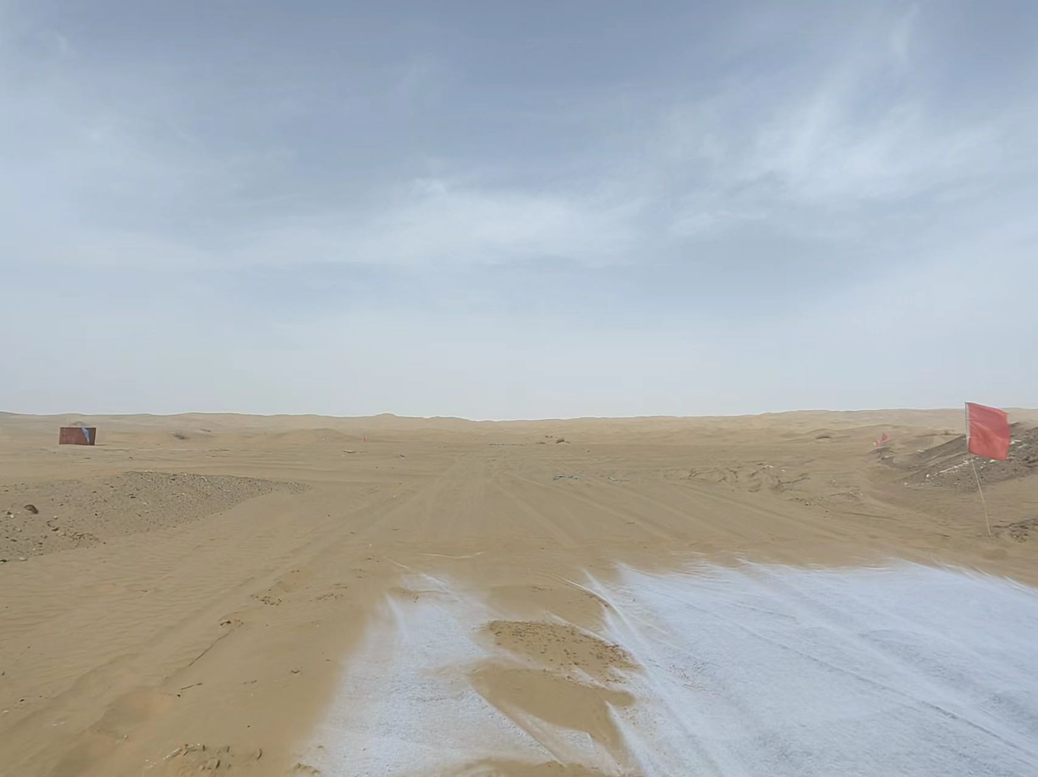 | 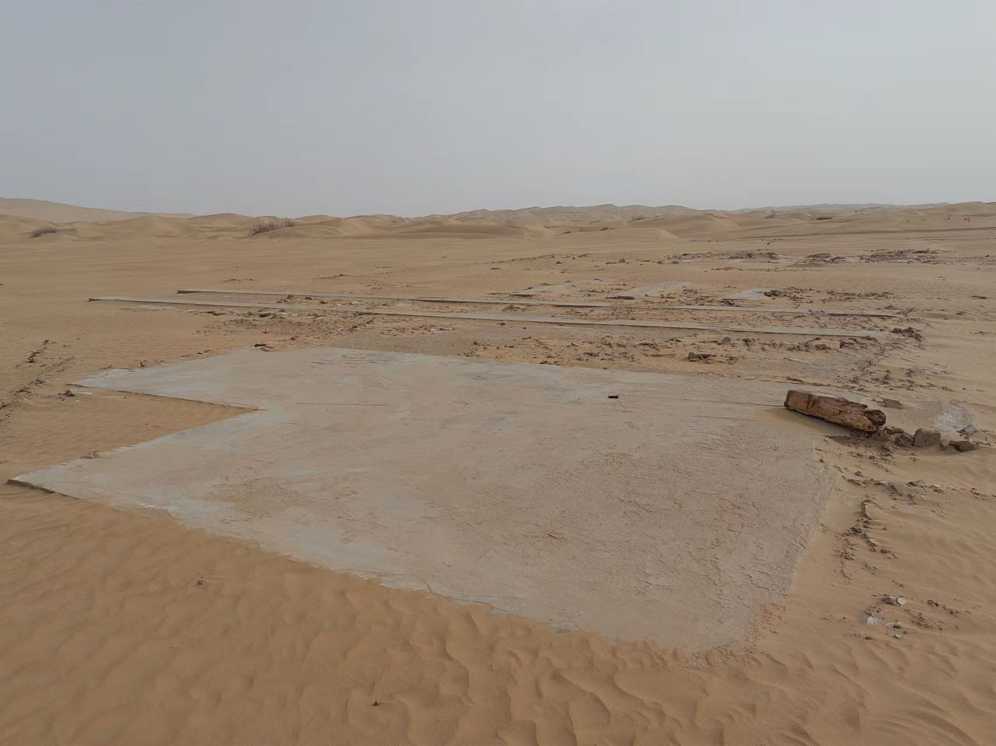
项目区现状（1） | 项目区现状（2）
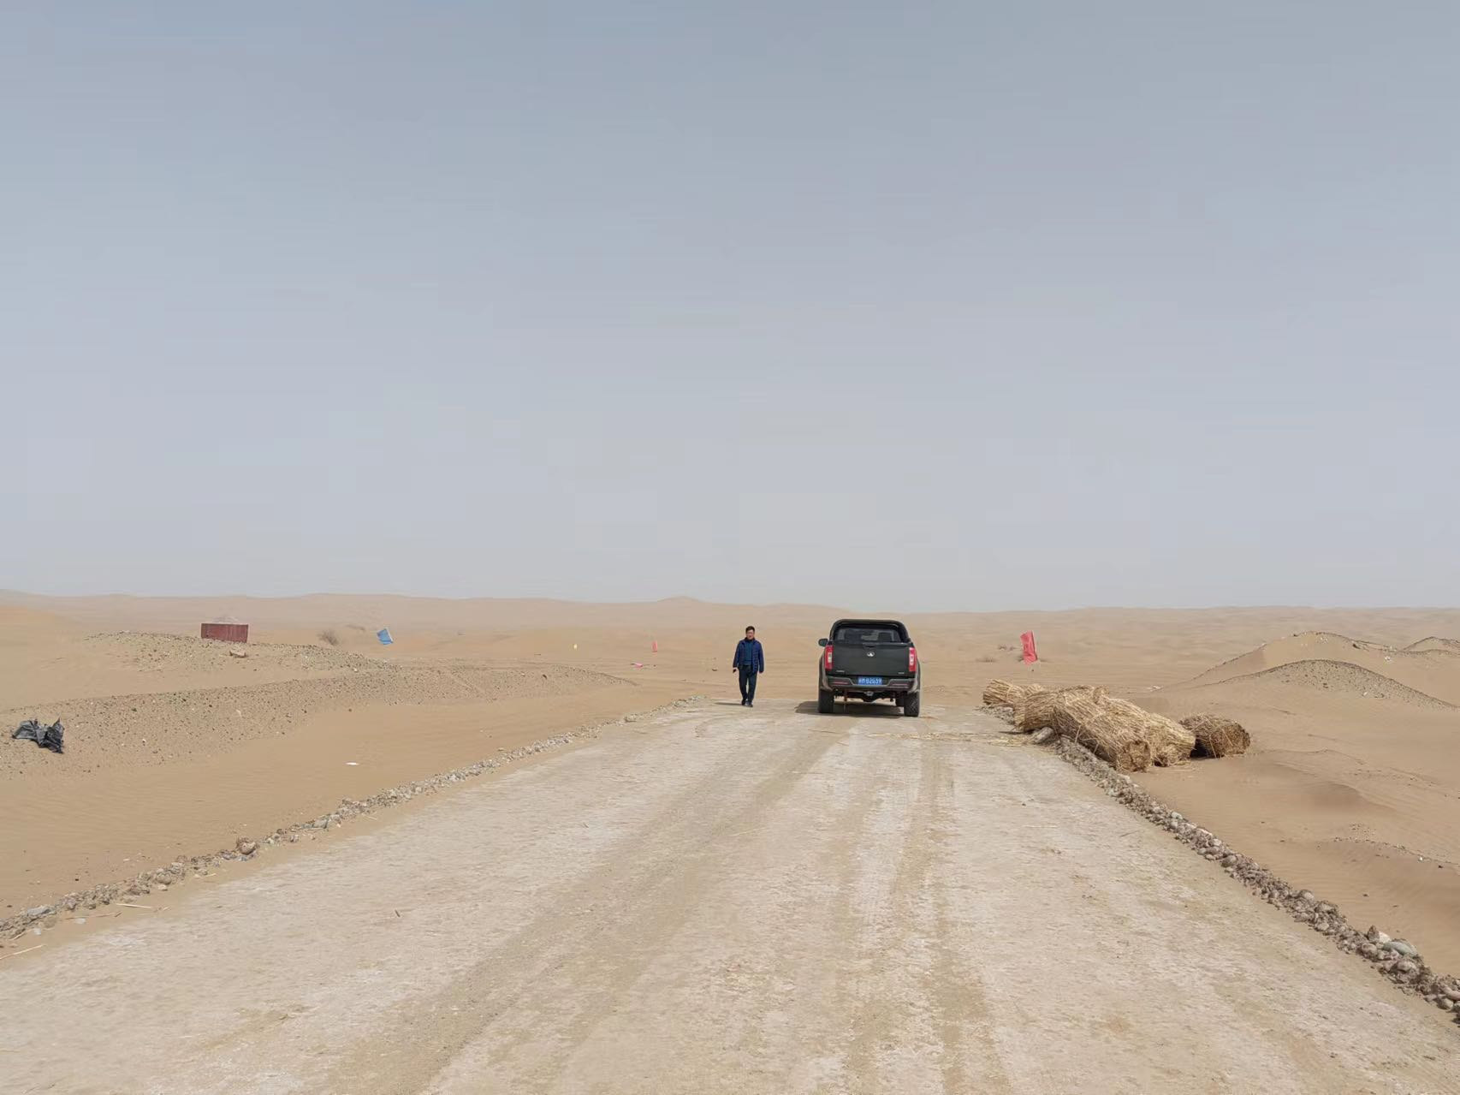 | 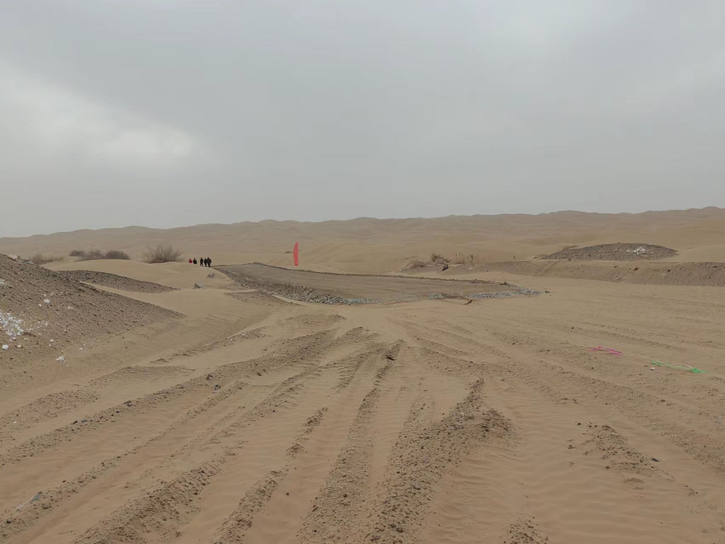
项目区现状（3） | 项目区现状（4）
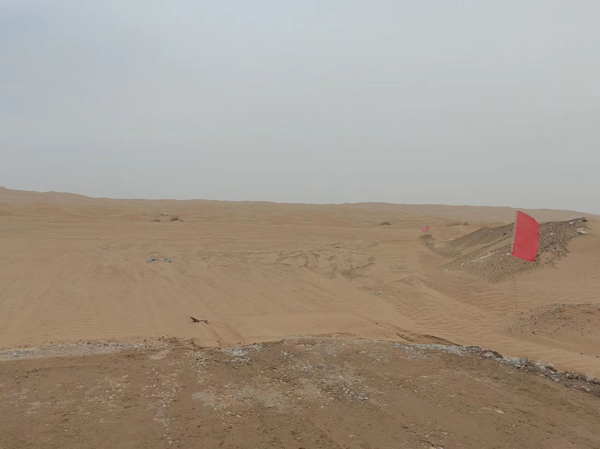 | 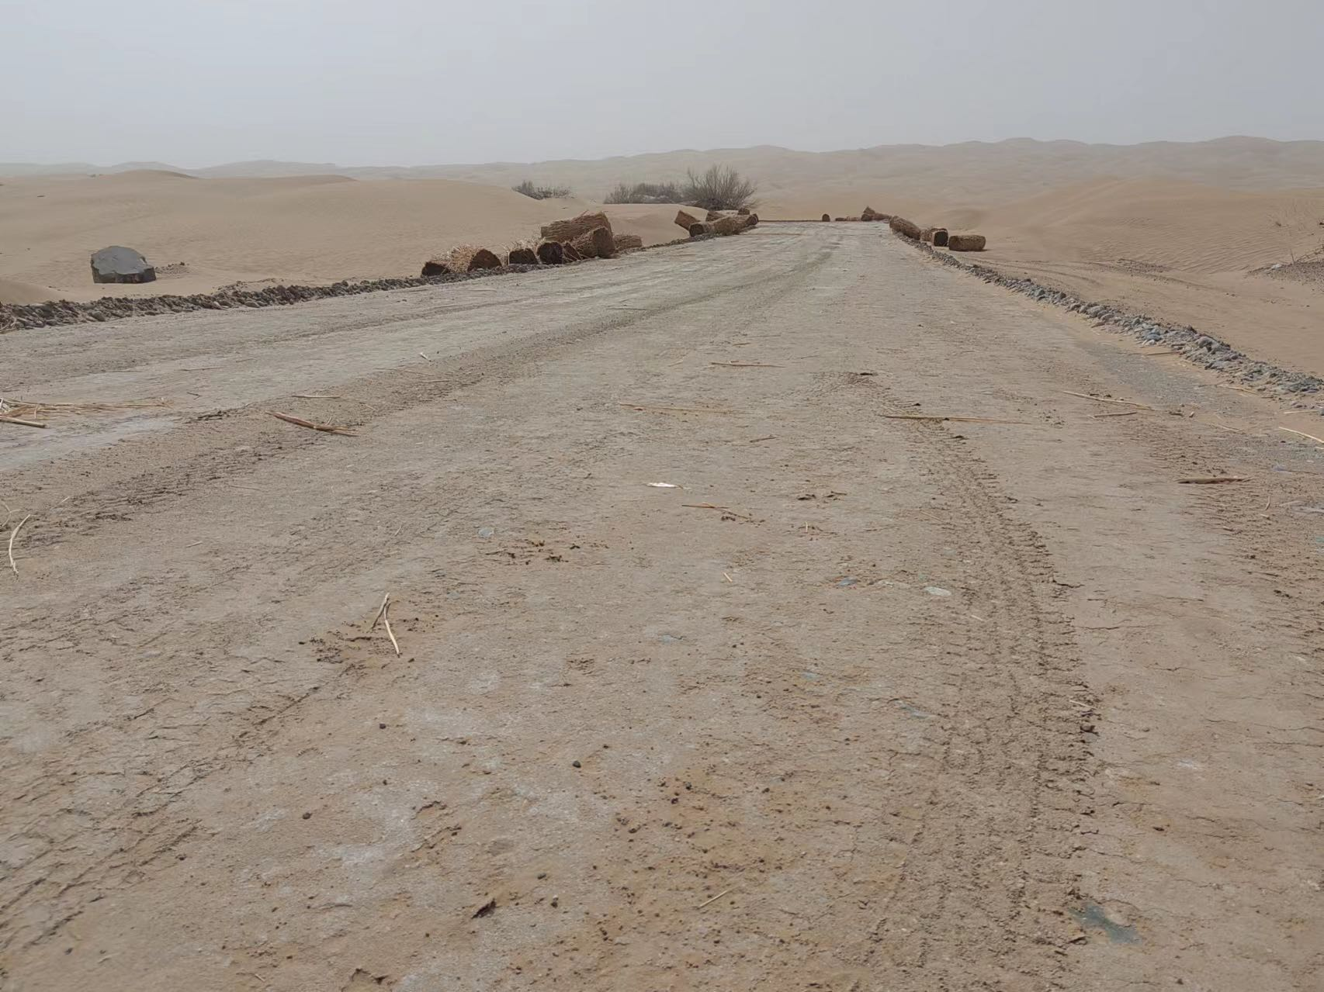
项目区现状（5） | 项目区现状（6）

1综合说明

1.1项目简况

1.1.1项目基本情况

（1）项目背景及建设必要性
本项目充分利用本地零散放空气资源，发展C1工业，将有利于进一步优化能源结构，并可有效的解决能源安全供应和生态环境保护的双重问题，在实现经济和社会的可持续发展中发挥重要作用。
从国家产业政策上看，我国政府已把天然气利用作为优化能源结构、改善大气环境的主要措施，鼓励发展液化天然气项目。随着国民经济高速发展对清洁能源的需求和对环保的日益加强，我国对CNG需求越来越大。当地油田气开采过程中产生的伴生气由于未经净化处理，直接通过火炬燃烧会产生大量含硫、含氮及可吸入颗粒物等污染气体，对当地的生态环境产生严重影响。针对当地油田气开采过程中污染问题，地方政府出台了诸多管理办法，2016年新疆环保厅发文《关于进一步加强和规范油气田勘探开采行业废弃物污染防治工作的通知》明确指出要解决油田开采过程中的大气污染问题。CNG的生产会对油田伴生气进行严格的预处理，因此有害物极少，且燃烧过程中无颗粒排放物。因此该项目建成对当地的环境保护具有十分积极的意义。因此，本项目的建设是十分必要的。

（2）项目基本情况
本项目位于新疆维吾尔自治区巴音郭楞蒙古族自治州且末县塔提让镇西北方向直线距离52公里处。项目区中心地理坐标为东经83°16′50.92″，北纬38°47′58.97″。
本项目建设内容包括建设一套处理量为10万方/天天然气净化装置（同时满足CNG和LNG净化需要）及CNG压缩设备，实现试采气的快速回收利用，实现产业价值。主要设备包括井口预处理设备、天然气净化设备、CNG压缩及充装设备，并配套建设空压制氮、脱盐水系统、放空系统、油气集输管道等公用工程及辅助生产设施，项目红线用地面积为3.744hm²。其中建（构）筑物占地0.98hm²，道路及硬化区占地2.76hm²，施工生产生活区占地面积约0.10hm²，位于项目区内南侧，容积率为0.01，建筑密度19.39%，绿化率12%。
本项目总占地面积3.74hm²，永久占地3.74hm²；按行政区域划分，全部位于且末县。
本项目挖方总量1.55万m³；填方总量1.69万m³；调入0.31万m³；调出0.31万m³；借方0.14万m³（外购绿化覆土）；无余（弃）方。
本项目计划于2024年6月开工建设，计划于2024年8月建成完工，总工期3个月。
项目总投资为8025.46万元，其中土建投资5216万元，资金来源为企业自筹。
根据调查及现场勘查，本工程不需要穿过民房，建设及生产过程中不涉及拆迁安置的问题。
本项目位于新疆维吾尔自治区巴音郭楞蒙古族自治州且末县塔提让镇西北方向直线距离52公里处，场地周边有既有公路，道路宽敞，施工机械可由既有道路进入施工场地，工程外来器材物资及建筑材料运输均可采用公路运输，其运输能力完全能够满足本项目的要求；本项目给水水源来自外购自来水，由水车运输至本项目厂区内，水源水质符合国家现行规范要求，项目给水水源由周边市政给水管网接入，施工用水接市政供水管网分水口，后期作为永久供水，均布设在项目红线内，未新增临时占地；本项目区用电由100kW柴油发电，均布设在项目红线内，未新增临时占地。

1.1.2项目前期工作进展情况

（1）项目前期工作情况
2024年3月14日，且末县自然资源局以用字第652825202400013号颁发用地预审和选址意见书。

（2）水土保持方案编制情况
2024年3月，巴州平成天然气有限公司委托新疆中测环保科技有限公司（简称“我公司”）编制《巴州平成天然气有限公司古城区块试采气回收项目（一期）水土保持方案报告表》（见附件1）。接收此委托后，我公司立即组织相关技术人员成立了项目组，在分析主体工程技术资料和深入现场查勘的基础上，根据《生产建设项目水土保持技术标准》（GB50433－2018）、《生产建设项目水土流失防治标准》（GB/T50434－2018）等要求，于2024年5月编制完成了《巴州平成天然气有限公司古城区块试采气回收项目（一期）水土保持方案报告表》。

1.1.3自然简况
本项目区地处且末县，地貌属冲洪积平原区，地势西南高东北地，项目区地面高程约在1135.53m~1137.01m之间。
项目区地处欧亚大陆中部，干旱少雨，蒸发强烈，属干旱气候。根据且末县气温资料统计，年平均气温10.1℃，夏季七月平均气温25.9℃，极端最高温度41.5℃，一月平均气温-9.4℃，极端最低温度-26.4℃。年平均降水量18.6mm，最大年降水量54.9mm，最小年降水量为1.9mm，年平均蒸发量2506.9mm。全年盛行东北风，多风沙、浮尘和沙暴天气，年平均沙暴天气达20.5天，浮尘天气193.7天，根据气象站风要素资料统计，该地区多年平均风速为2.5m/s，瞬时最高风速为23.2m/s，多年平均最大风速为19m/s；无霜期年平均为165天，项目区多年平均最大冻土深度为84cm。
根据现场踏勘情况，项目区处于冲洪积平原区，土壤为沙土，项目区内现状植被分布较少，植被类型为红柳和芦苇，项目区原地貌植被覆盖率约为5%左右。
根据《全国水土保持规划》（水利部办公厅水保〔2012〕512号文），项目区位于北方风沙区，根据“全国水土保持规划国家级水土流失重点预防区和重点治理区复核划分成果（办水保〔2013〕188号）”、“关于印发新疆自治区级水土流失重点预防区和重点治理区复核划分成果的通知(新水办水保〔2019〕4号)”，项目区属于阿尔金山国家级水土流失重点预防区，依据《生产建设项目水土流失防治标准》（GB/T50434-2018），本项目水土流失防治目标参照北方风沙区水土流失防治指标一级标准执行。
本工程所在区域不涉及饮用水水源保护区、水功能一级区、自然保护区、世界文化和自然遗产地、地质公园、森林公园、重要湿地、不涉及水土保持敏感区。
项目区水土流失类型主要为风力侵蚀兼有水力侵蚀，侵蚀强度以轻度侵蚀为主，结合项目特点，本项目土壤侵蚀模数为1500t/km²·a，容许土壤流失量为1500t/km²·a。

1.2编制依据

1.2.1法律法规
（1）《中华人民共和国水土保持法》（1991年6月29日第七届全国人大常委会第二十次会议通过，2010年12月25日第十一届全国人民代表大会常委会第十八次会议修订）；
（2）《中华人民共和国土地管理法》（第九届全国人大常委会第四次会议通过，1998年8月29日；第十届全国人民代表大会常务委员会第十一次会议修订，2004年8月28日）；
（3）《新疆维吾尔自治区实施<中华人民共和国防洪法>办法》（2007年11月23日新疆维吾尔自治区第十届人民代表大会常务委员会第三十四次会议通过）；
（4）《新疆维吾尔自治区实施<中华人民共和国防沙治沙法>办法》（2008年5月29日新疆维吾尔自治区第十一届人民代表大会常务委员会第三次会议通过）；
（5）《新疆维吾尔自治区平原天然林保护条例》（2008年11月29日新疆维吾尔自治区第十一届人民代表大会常务委员会第六次会议通过）；
（6）《新疆维吾尔自治区实施<中华人民共和国水土保持法>办法》（2013年7月31日新疆维吾尔自治区第十二届人民代表大会第二次会议修订）。

1.2.2规范性文件
（1）水利部办公厅印发《全国水土保持规划国家级水土流失重点预防区和重点治理区复核划分成果》（办水保〔2013〕188号，2013年8月12日）；
（2）《水利部关于加强事中事后监管规范生产建设项目水土保持设施自主验收的通知》（水利部水保〔2017〕365号）；
（3）《水利部关于加强事中事后监管规范生产建设项目水土保持设施自主验收的通知》（水保〔2017〕135号，2017年11月16日）；
（4）水利部办公厅《关于印发<生产建设项目水土保持技术文件编写和印制格式规定（试行）>的通知》（办水保〔2018〕135号，2018年7月12日）；
（5）水利部办公厅关于印发生产建设项目水土保持监督管理办法的通知（办水保〔2019〕172号，2019年7月30日）；
（6）水利部水土保持司关于印发《生产建设项目水土保持问题分类及责任单位责任追究标准（试行）》的通知（水保监督函〔2019〕20号，2019年7月30日）；
（7）《水利部关于进一步深化“放管服”改革全面加强水土保持监管的意见》（水利部水保〔2019〕160号）；
（8）《水利部办公厅关于进一步加强生产建设项目水土保持监测工作的通知》（办水保〔2020〕161号）；
（9）《水利部办公厅关于印发生产建设项目水土保持问题分类和责任追究标准的通知》（办水保函〔2020〕564号）；
（10）《水利部办公厅关于实施生产建设项目水土保持信用监管“两单”制度的通知》（办水保〔2020〕157号）；
（11）《水利部办公厅关于做好生产建设项目水土保持承诺制管理的通知》（办水保〔2020〕160号）；
（12）《水利部办公厅关于精简优化水土保持方案审批服务推进生产建设项目复工复产的通知》（办水保〔2020〕38号）；
（13）《关于印发<新疆维吾尔自治区生产建设项目水土保持方案管理办法>（修订稿）的通知》（新疆维吾尔自治区水利厅，新水厅〔2016〕112号）；
（14）《生产建设项目水土保持方案管理办法》（中华人民共和国水利部令2023年第53号，2023年1月17日）；
（15）《水利部办公厅关于印发生产建设项目水土保持方案审查要点的通知》水利部办公厅（办水保〔2023〕177号，2023年7月4日）。
（16）《水利部关于印发贯彻落实〈关于加强新时代水土保持工作的意见〉实施方案的通知》（水保〔2023〕25号）；
（17）《关于做好新疆维吾尔自治区生产建设项目水土保持方案管理工作的通知》（新水办〔2023〕30号）；
（18）关于深入学习贯彻《关于加强新时代水土保持工作的意见》的通知（新水办〔2023〕39号）；
（19）《水利部办公厅关于印发生产建设项目水土保持方案审查要点的通知》（办水保〔2023〕177号）；
（20）《关于进一步加强自治区生产建设项目水土保持方案审查工作的通知》（新水办〔2023〕265号）。

1.2.3技术规范与标准
（1）《生产建设项目水土保持技术标准》（GB50433－2018）；
（2）《生产建设项目水土流失防治标准》（GB/T50434－2018）；
（3）《生产建设项目水土保持监测与评价标准》（GB/T51240－2018）；
（4）《水土保持工程调查与勘测标准》（GB/T51297－2018）；

（5）《水土保持工程设计规范》（GB51018－2014）。

1.2.4技术文件及资料
- 《巴州平成天然气有限公司古城区块试采气回收项目（一期）可行性研究报告》（2023年7月）。
- 《新疆维吾尔自治区水土保持规划》（2018-2030年）；
- 《巴州水土保持规划》（2021-2030年）；
- 《新疆维吾尔自治区2022年度水土流失动态监测年报》（新疆维吾尔自治区水利厅，2023年）。

1.3设计水平年
本项目计划于2024年6月开工建设，计划于2024年8月建成完工，总工期3个月。根据《生产建设项目水土保持技术标准》（GB 50433-2018），建设类项目的水土保持设计水平年为主体工程完工后水土保持措施全面完成，并开始发挥效益，达到水土保持专项验收的要求的时间。根据本项目施工技术特点，本项目水土保持工作可以和主体工程同时完成，水土保持措施当年发挥效益，确定本项目设计水平年为工程完工后的当年，即2025年。

1.4水土流失防治责任范围
根据《生产建设项目水土保持技术标准》（GB50433-2018）中规定的“谁开发谁保护，谁造成水土流失谁负责治理”的原则，结合本项目的建设情况和施工特点，对各单项工程的水土流失特征进行综合分析，确定本项目水土流失防治责任范围。水土流失防治责任范围应包括项目永久征地、临时占地以及其他使用及管辖区域。
根据本工程主体设计资料及项目实际建设情况，确定本工程水土流失防治责任范围为3.74hm²，行政区划属于且末县，水土流失防治责任主体为巴州平成天然气有限公司。

表1.4-1 防治责任范围表
一级区 | 二级区 | 防治责任  范围（hm²） | 边界条件 | 备注
冲洪积平原区 | 建（构）筑物 | 0.98 | 包括井口工艺装置区、加气区、CNG工艺装置区、行政办公及生活服务设施、事故水池、绿化等占压的边界
冲洪积平原区 | 道路及硬化区 | 2.76 | 本区占地总面积为2.76hm²，均为永久占地，其中新建道路硬化场地占地面积为0.70hm²，硬化面积为1.81hm²，绿化0.25hm²。占压的边界
冲洪积平原区 | 管线工程区 | （0.41） | 由供电260m、排水420m等组成
冲洪积平原区 | 施工生产生活区 | （0.10） | 用于项目区建设过程中临时办公、机械停放场地等占压的边界
合计 |  | 3.74
注：（）内为重复占地，不重复计列面积。
表1.4-2 防治责任范围区域拐点坐标
拐点序号 | X坐标 | Y坐标 | 备注
1 | 4297822.190 | 350547.950 | 项目区拐点坐标
2 | 4297793.905 | 350576.235 | 项目区拐点坐标
3 | 4297742.216 | 350618.540 | 项目区拐点坐标
4 | 4297742.216 | 350874.157 | 项目区拐点坐标
5 | 4297626.216 | 350874.157 | 项目区拐点坐标
6 | 4297588.325 | 350815.722 | 项目区拐点坐标
7 | 4297588.325 | 350804.702 | 项目区拐点坐标
8 | 4297626.216 | 350571.152 | 项目区拐点坐标
9 | 4297742.216 | 350571.152 | 项目区拐点坐标
10 | 4297742.216 | 350600.784 | 项目区拐点坐标
11 | 4297772.692 | 350555.021 | 项目区拐点坐标
12 | 4297800.976 | 350526.737 | 项目区拐点坐标

1.5水土流失防治目标

1.5.1执行标准等级
根据《全国水土保持规划》（水利部办公厅水保〔2012〕512号文），项目区位于北方风沙区，根据“全国水土保持规划国家级水土流失重点预防区和重点治理区复核划分成果（办水保〔2013〕188号）”、“关于印发新疆自治区级水土流失重点预防区和重点治理区复核划分成果的通知(新水办水保〔2019〕4号)”，项目区属于阿尔金山国家级水土流失重点预防区，依据《生产建设项目水土流失防治标准》（GB/T50434-2018），本项目水土流失防治目标参照北方风沙区水土流失防治指标一级标准执行。

1.5.2防治目标
根据本项目的建设特点、工程区环境现状等，明确本项目水土流失防治的基本目标为：
（1）项目建设范围内的新增水土流失得到有效控制，水土流失得到治理；

（2）项目建设区内各项水土保持设施安全有效；
（3）项目建设区内水土资源、林草植被得到最大限度的保护与恢复；
（4）各项水土流失防治指标达到《生产建设项目水土流失防治标准》（GB/T50434-2018）的要求。
北方风沙区一级标准的水土流失防治目标值为：施工期渣土防护率85%；设计水平年水土流失治理度85%、土壤流失控制比0.8、渣土防护率87%、表土保护率不作要求、林草植被恢复85%、林草覆盖率20%。结合本工程所在土壤侵蚀强度、项目区位等因素，需对水土流失防治目标值进行修正，确定本项目水土流失防治目标：
1、根据《中国气候区划名称与代码/气候带和气候大区》（GB/T17297-1998）中气候大区指标，本项目位于暖温带极干旱型气候大区，干燥度指标>16。依据《生产建设项目水土流失防治标准》（GB/T50434-2018）4.0.6节规定，位于极干旱地区的，方案综合考虑，不做调整，水土流失治理度确定为85%。
2、项目区为轻度风力侵蚀区，依据《生产建设项目水土流失防治标准》（GB50434-2018）4.0.7节规定，土壤流失控制比在轻度侵蚀为主的区域不应小于1。经修正，到设计水平年土壤流失控制比应达到1.0。
3、依据《生产建设项目水土流失防治标准》（GB50434-2018）4.0.6节规定，本项目位于北方风沙区，方案综合考虑，本项目对表土保护率不做要求。
4、林草植被恢复率和林草覆盖率：由于项目区立地条件较差，土壤类型为沙土，且无灌溉条件，根据可研报告，本项目仅在项目区周围进行植树、种草绿化，辅以人工灌溉，因此，确定林草植被恢复率93%，林草覆盖率11%。修正后本工程综合防治目标值详见表1.5-1。

表1.5-1 水土流失防治目标值修正计算表
防治指标 | 一级标准 |  | 按干旱  程度  修正 | 按土壤侵蚀强度修正 | 按项目区所在区域修正 | 采用标准
防治指标 | 施工期 | 设计  水平年 | 按干旱  程度  修正 | 按土壤侵蚀强度修正 | 按项目区所在区域修正 | 施工期 | 设计水平年
水土流失治理度（%) | - | 85 |  |  |  | - | 85
土壤流失控制比 | - | 0.8 |  | +0.2 |  | - | 1.0
渣土防护率（%) | 85 | 87 |  |  |  | 85 | 87
表土保护率（%) | * | * |  |  |  | - | -
林草植被恢复率（%) | - | - |  |  |  | - | 85
林草覆盖率（%) | - | 20 |  |  | -8 | - | 12
注：*为风沙区表土保护率不作要求，当项目占地为耕地、园地时应剥离和保护表土，表土保护率根据实际情况确定。

1.6项目水土保持评价结论

1.6.1主体工程选址评价
项目建设所在区域涉及阿尔金山国家级水土流失重点预防区。本方案通过优化方案、提高工程等级，减少了工程占地和土石方量，有效的控制了可能造成的水土流失，因此工程建设是可行的。
工程不涉及饮用水水源保护区、水功能一级区的保护区和保留区、自然保护区、世界文化和自然遗产地、风景名胜区、地质公园、森林公园以及重要湿地等敏感区域；不涉及全国水土保持监测网络中的水土保持监测点和重点试验区，没有占用国家确定的水土保持长期定位观测站。项目区地质稳定，不涉及泥石流易发区、崩塌滑坡危险区、易引起严重水土流失和生态恶化地区。
工程的选址、建设方案、施工组织设计及工程管理等方面满足《生产建设项目水土保持技术标准》（GB50433-2018）有关主体工程约束性规定的要求，符合《中华人民共和国水土保持法》（2010 年修订）的相关要求，但工程所在区域涉及阿尔金山国家级水土流失重点预防区，本工程通过提高水土流失防治目标值，使工程建设水土流失影响可得到有效控制，因此工程选址基本符合水土保持要求。

1.6.2建设方案与布局评价

（1）工程建设方案与布局评价
本项目布局紧凑，建设方案合理，项目布置符合水土保持相关要求。项目区涉及阿尔金山国家级水土流失重点预防区，在本方案中应根据项目区实际适当提高防治标准，全面防治项目建设引起的水土流失。
从水土保持角度综合分析，工程建设方案与布局基本合理。

（2）工程占地评价结论
本项目总占地面积3.74hm²，永久占地3.74hm²，经本方案对工程占地面积全面分析认为，工程占地包括了建（构）筑物区、道路及硬化区、管线工程区、施工生产生活区占地，不存在缺项或者漏项，且所列占地面积能满足施工要求。
项目用地类型为其他土地（沙地），未占高产农田或水浇地，未占用基本农田，项目用地符合水土保持要求。综上所述，工程占地符合相关规范和文件的要求。
综上所述，本项目占地统计无缺项漏项，占地面积统计全面，满足施工生产需要，占用的土地面积合理，无不必要的占压地表现象，从水土保持角度分析，满足水土保持相关规范的要求。

（3）土石方平衡评价结论
本项目挖方总量1.55万m³；填方总量1.69万m³；调入0.31万m³；调出0.31万m³；借方0.14万m³（外购绿化覆土）；无余（弃）方。本项目土石方调运合理，总体平衡，符合水土保持要求。
项目土石方包括挖方、填方、借方和弃方。土石方平衡中挖方和填方组成合理全面，符合工程施工特点，工程土石方挖、填组成不存在缺项漏项，满足水土保持要求；土石方平衡中不存在缺项漏项，满足水土保持要求。
项目在施工期通过优化施工工艺和合理安排施工时序，能够尽可能利用开挖土石方作为回填料使用，土石方挖填施工尽量在各项工程间综合调配，降低了工程投资和新增水土流失量。工程土石方调配合理，满足水土保持要求。
综上所述，本工程在土石方运距回填利用等方面进行了最大限度地合理调配，有利于减少水土流失，降低对环境的影响，符合水土保持要求。

（4）主体工程设计中水土保持措施的评价结论
根据主体设计，项目主体设计在建（构）筑物进行绿化覆土、植物绿化、彩钢板围挡等措施，在道路及硬化区实施绿化覆土、植物绿化等措施施起到了防治水土流失的作用，本方案新增道路及硬化区洒水措施；管线工程区的土地平整、临时苫盖等措施；施工生产生活区的土地平整和洒水等措施。

1.7水土流失预测结果
经计算，本工程水土流失总量为186t，其中原地貌流失量为62t，新增水土流失量为124t。新增水土流失量中施工期新增水土流失量112t，自然恢复期新增12t。从预测结果可知，本工程新增水土流失量集中产生于项目施工期，水土流失产生的重点区域为道路及硬化区。
工程建设过程中将扰动原地貌，破坏、占压植被，破坏原地表的稳定性，减弱地表抗冲抗蚀能力，造成局部土地资源破坏和土地生产力下降，增加水土流失的潜在威胁，若不及时采取水土保持措施，影响周边生态环境。

1.8水土保持措施布设成果
根据项目组成和水土流失特点及主体工程施工资料，将项目区划分为1 个一级分区冲洪积平原区，4个二级分区，二级分区划分为建（构）筑物、道路及硬化区、管线工程区、施工生产生活区，各防治分区实施了相应的工程防治措施、植物防治措施和临时防治措施，主要防治措施及工程量如下：

（1）建（构）筑物
工程措施：绿化覆土0.06万m³（主体已列），2024年8月实施；
植物措施：植物绿化0.20hm²（主体已列），2024年8月实施；
临时措施：彩钢板拦挡970m（主体已列），2024年6月实施。

（2）道路及硬化区
工程措施：绿化覆土0.08万m³（主体已列），2024年8月实施；
植物措施：植物绿化0.25hm²（主体已列），2024年8月实施；
临时措施：洒水668m³（方案新增），2024年6月-8月实施。

（3）管线工程区
工程措施：土地平整面积为0.41hm²（方案新增），2024年6月-7月实施；
临时措施：防尘网苫盖2050m²（方案新增），2024年6月-7月实施。

（4）施工生产生活区
工程措施：土地平整面积为0.10hm²（方案新增），2024年8月实施；
临时措施：洒水27m³（方案新增），2024年6月-8月实施。

1.9水土保持监测方案
根据《新疆维吾尔自治区实施<中华人民共和国水土保持法>办法》和《新疆维吾尔自治区生产建设项目水土保持方案管理办法》（新水厅〔2016〕112号）中第七条水土保持方案应当严格按照国家有关技术规范的要求完成下列主要内容：水土保持监测（报告表除外）所述，本项目水土保持方案报告表可对水土保持监测不作具体要求。

1.10水土保持投资及效益分析成果
本项目水土保持工程总投资为22.98万元，其中工程措施投资3.66万元，植物措施投资2.33万元，临时措施投资5.49万元，独立费用7.19万元，基本预备费0.56万元，水土保持补偿费3.7404万元。
方案实施后，水土流失治理度达99%，土壤流失控制比为1.0，渣土防护率达97%，表土保护率不作要求，林草植被恢复率96%，林草覆盖率12.03%，达到设定目标值。项目区生产运行造成的水土流失基本得到有效控制，有利于整个生态系统的平衡，减轻各种自然可能造成的损失。随着工程的生产运行，水土保持工程措施的完善，通过对土地的平整，有利于当地生态环境的恢复和改善。

1.11结论
从水土保持角度分析，本工程建设符合国家产业政策，工程选址、施工组织 等方面不存在工程建设的制约性因素，工程建设造成一定程度的水土流失，但通 过水土保持方案各种治理措施的实施，对水土流失的防治及控制能力可以满足防 治要求，不存在影响本工程建设的水土保持制约性因素，因此主体工程在做好水 土流失防治工作后是可行的。

2项目概况

2.1项目组成及工程布置

2.1.1项目基本情况
（1）项目名称：巴州平成天然气有限公司古城区块试采气回收项目（一期）

（2）建设单位：巴州平成天然气有限公司
（3）地理位置：本项目位于新疆维吾尔自治区巴音郭楞蒙古族自治州且末县塔提让镇西北方向直线距离52公里处。项目区中心地理坐标为东经83°16′50.92″，北纬38°47′58.97″。
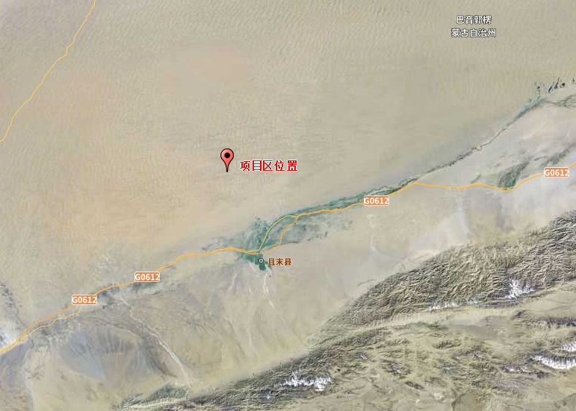
图2-1 项目地理位置

（4）建设性质：新建
（5）建设规模及内容：本项目建设内容包括建设一套处理量为10万方/天天然气净化装置（同时满足CNG和LNG净化需要）及CNG压缩设备，实现试采气的快速回收利用，实现产业价值。主要设备包括井口预处理设备、天然气净化设备、CNG压缩及充装设备，并配套建设空压制氮、脱盐水系统、放空系统、油气集输管道等公用工程及辅助生产设施，项目红线用地面积为3.74hm²。其中建（构）筑物占地0.98hm²，道路及硬化区占地2.76hm²，容积率为0.01，建筑密度19.39%，绿化率12%。
（6）施工工期：本项目计划于2024年6月开工建设，计划于2024年8月建成完工，总工期3个月。
（7）工程投资：项目总投资为8025.46万元，其中土建投资5216万元，资金来源为企业自筹。

（8）项目依托条件

1）交通条件：
本项目位于新疆维吾尔自治区巴音郭楞蒙古族自治州且末县塔提让镇西北方向直线距离52公里处，场地周边有既有公路，道路宽敞，施工机械可由既有道路进入施工场地，工程外来器材物资及建筑材料运输均可采用公路运输，其运输能力完全能够满足本项目的要求
2）供水：本项目给水水源来自外购自来水，由水车运输至本项目厂区内。

3）供电：本项目区用电由100kW柴油发电。

（9）工程特性表

表2.1-2 工程特性表
一、项目基本情况
1 | 项目名称 |  | 巴州平成天然气有限公司古城区块试采气回收项目（一期）
2 | 建设地点 |  | 且末县塔提让镇
3 | 工程性质 |  | 新建建设类
4 | 建设单位 |  | 巴州平成天然气有限公司
5 | 建设规模 |  | 建设内容包括建设一套处理量为10万方/天天然气净化装置（同时满足CNG和LNG净化需要）及CNG压缩设备，实现试采气的快速回收利用，实现产业价值。主要设备包括井口预处理设备、天然气净化设备、CNG压缩及充装设备，并配套建设空压制氮、脱盐水系统、放空系统、油气集输管道等公用工程及辅助生产设施，项目红线用地面积为3.74hm²。其中建（构）筑物占地0.98hm²，道路及硬化区占地2.76hm²，容积率为0.01，建筑密度19.39%，绿化率12%
6 | 建设工期 |  | 2024年6月至2024年8月，建设期3个月
7 | 总投资 |  | 8025.46万元 |  |  |  |  |  |  | 土建投资 |  |  |  | 52160万元
二、工程占地及主要技术指标
序号 |  | 项目名称 |  | 占地类型及数量 |  |  | 占地性质 |  |  |  |  | 合计
 |  |  |  | 沙地 |  |  | 永久占地 |  | 临时占地
1 |  | 建（构）筑物 |  | 0.98 |  |  | 0.98 |  |  |  |  | 0.98
2 |  | 道路及硬化区 |  | 2.76 |  |  | 2.76 |  |  |  |  | 2.76
3 |  | 管线工程区 |  | （0.41） |  |  | （0.41） |  |  |  |  | （0.41）
4 |  | 施工生产生活区 |  | （0.10） |  |  | （0.10） |  |  |  |  | （0.10）
5 |  | 合计 |  | 3.74 |  |  | 3.74 |  | 0.3 |  |  | 3.74
三、工程土石方挖填工程量（自然方、万m³）
序号 |  | 项目名称 |  |  | 挖方 | 填方 |  | 调入 |  |  | 调出 |  | 借方 |  | 余方
1 |  | 建（构）筑物基础开挖 |  |  | 0.77 | 0.52 |  |  |  |  | 0.31 |  | 0.06
2 |  | 道路及硬化区 |  |  | 0.69 | 1.08 |  | 0.31 |  |  |  |  | 0.08
3 |  | 管线工程区 |  |  | 0.08 | 0.08
4 |  | 施工生产生活区 |  |  | 0.01 | 0.01
 |  | 合计 |  |  | 1.55 | 1.69 |  | 0.31 |  |  | 0.31 |  | 0.14

2.1.2项目组成及布置

2.1.2.1项目平面布置
本项目总占地3.74hm²，建设内容由建（构）筑物、道路及硬化区、管线工程区、施工生产生活区4部分组成。
项目区设置2个出入口，即1个物流出入口、1个人流出口，人流、物流分开设置，项目红线用地面积为3.74hm²，包括建设一套处理量为10万方/天天然气净化装置（同时满足CNG和LNG净化需要）及CNG压缩设备，实现试采气的快速回收利用，实现产业价值，主要设备包括井口预处理设备、天然气净化设备、CNG压缩及充装设备，并配套建设空压制氮、脱盐水系统、放空系统、油气集输管道等公用工程及辅助生产设施，其中建（构）筑物占地0.98hm²，道路及硬化区占地2.76hm²，容积率为0.01，建筑密度19.39%，绿化率12%，
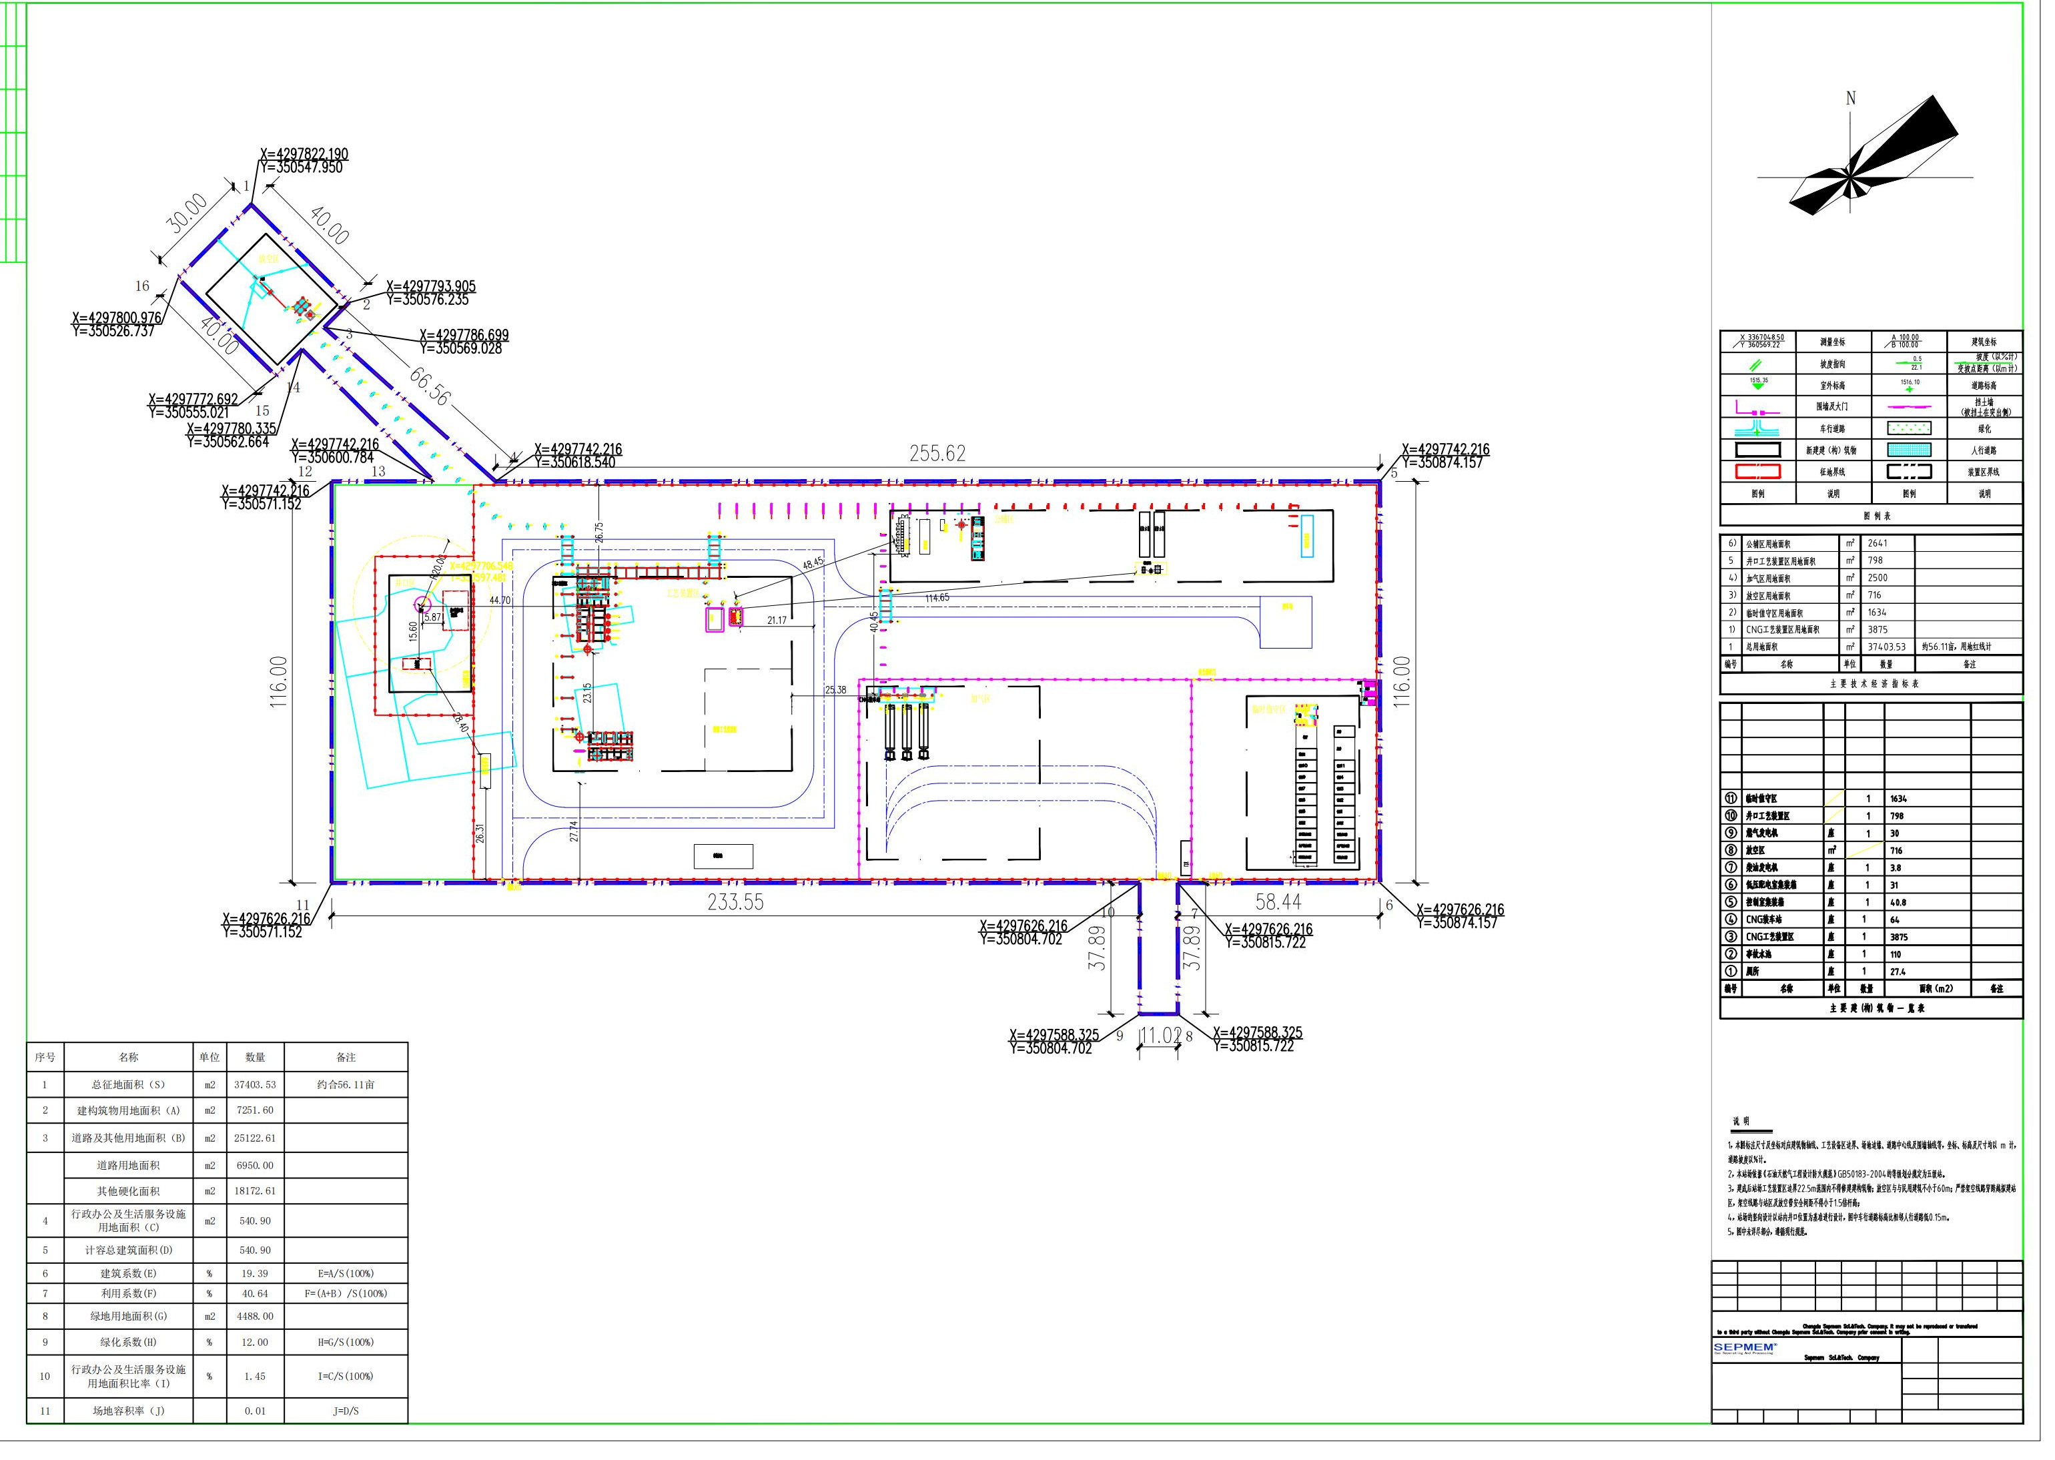
图2-2 平面图

2.1.2.2项目竖向布置
项目区所在区域地貌单元属于地貌属冲洪积平原区，根据岩土工程勘察报告显示，场地较为平缓，原地面高程1135.53m~1137.01m，场势南高北低、西高东低，坡度小于0.5%，相对高差1.48m。
根据项目区地形特征，以及现状地形控制点标高，竖向设计中考虑尽量处理好本场地与周围道路场地的衔接关系，减小填挖方量。场地采用平坡式布置；人流入口处的室内外高差为0.30米。项目区整体地面呈南高北低、西高东低，坡率约为0.5%。根据查阅主体设计资料，项目区内排水采用自由散排，中部分别向南侧和西侧按1%放坡，通过围墙底部排水孔及站内道路排至项目区外。

2.1.2.3项目组成
本项目由建（构）筑物、道路及硬化区、管线工程区、施工生产生活区4部分组成，项目区围墙1115.97m。项目组成详见表2.1-2。

表2.1-2 项目组成表
项目组成 | 面积(hm²) | 项目组成
建（构）筑物区 | 0.98 | 包括井口工艺装置区、加气区、CNG工艺装置区、行政办公及生活服务设施、事故水池、绿化等
道路及硬化区 | 2.76 | 本区占地总面积为2.76hm²，均为永久占地，其中新建道路硬化场地占地面积为0.70hm²，硬化面积为1.81hm²，绿化0.25hm²。
管线工程区 | （0.41） | 由供电260m、排水420m等组成
施工生产生活区 | （0.10） | 用于项目区建设过程中临时办公、机械停放场地等
合计 | 3.74

1建（构）筑物区
本项目建（构）筑物区总占地0.98hm²，主要包括井口工艺装置区、加气区、CNG工艺装置区、行政办公及生活服务设施、事故水池、绿化等。

（1）井口工艺装置区
本项目新建井口工艺装置区建筑面积为798m²，占地面积798m²，基础采用柱下钢筋混凝土独立基础。

（2）加气区
本项目新建加气区建筑面积为2500m²，占地面积2500m²，基础采用柱下钢筋混凝土独立基础。

（3）CNG工艺装置区
本项目新建CNG工艺装置区建筑面积为3875m²，占地面积3875m²，基础采用柱下钢筋混凝土独立基础。

（4）行政办公及生活服务设施
本项目新建行政办公及生活服务设施为单层混凝土框架结构，建筑面积540.90m²，占地面积540.90m²，基础采用柱下钢筋混凝土独立基础，地基采用天然地基。

（5）事故水池
本项目新建事故水池1座，占地面积为110m²，事故水池采用自流式，采用钢筋混凝土结构。

（6）绿化
项目绿化按实用、美观相结合的原则，主要以沿道路两侧种植绿篱或阔叶乔木为主，并集中在构筑物间空地构造生长良好的草皮，以形成多层次的绿化环境，绿化面积为0.20hm²，以起到美化环境，调节小气候，降噪除臭的作用。

根据主体设计资料及与建设单位沟通后，确定项目绿化工程采用园林景观绿化标准，并委托专门的景观绿化设计单位进行设计，绿化设计主要位于建构筑物周围的空地内。场地内绿化景观以乔木、草皮配置，形成多层次立体植物景观，本次种植景观树和草坪，本工程要求乔木、草皮搭配种植，项目区主要植物品种如下：云杉80株、樟子松40株、侧柏47株；早熟禾0.10hm²。
本方案从水土保持角度综合分析认为，主体工程绿化设计在植物物种选择上 符合“适地适树、适地适草、对位配置、本地树种优先”的原则，抚育管理措施科学合理，能够确保植物成活率。绿化覆土来源于外购，覆土厚度30cm。
表2.1-3 项目区建（构）筑物区指标表
名称 | 面积 |  | 开挖深度 | 开挖形式 | 备注
名称 | 基地面积 | 建筑面积 | 开挖深度 | 开挖形式 | 备注
井口工艺装置区 | 798m² | 798m² | 0.9m | 柱下钢筋混凝土独立基础
加气区 | 2500m² | 2500m² | 0.9m | 柱下钢筋混凝土独立基础
CNG工艺装置区 | 3875m² | 3875m² | 0.9m | 柱下钢筋混凝土独立基础
行政办公及生活服务设施 | 540.90m² | 540.90m² | 1.2m | 单层混凝土框架结构，柱下钢筋混凝土独立基础
事故水池 | 110m² | 110m² | 3.0m | 钢筋混凝土结构
绿化 | 2000m² |  | 0.3
合计 | 0.98hm²

3、道路及硬化区
本区占地总面积为2.76hm²，均为永久占地，其中新建道路硬化场地占地面积为0.70hm²，硬化面积为1.81hm²，绿化0.25hm²。
项目区场内道路系统呈环状布置，为混凝土路面，干路主要为运输通道，道路既要满足业务结构流程，同时也满足消防要求。场外运输方式主要采用公路运输。场内的运输主要是汽车运输。项目布设路基10m宽的道路长700m。进出场道路设计宽度满足消防通道需求，占地面积0.70hm²，路面结构为混凝土路面，路面纵向坡度与自然地形相协调，路面横向坡度为1.2%。
硬化区域占地面积共1.81hm²，为硬质铺装，均为永久占地。整个硬化区域设计标高与主体工程设计标高相适应，设计坡降为i=1‰，与场内道路设计标高相协调。
项目绿化按实用、美观相结合的原则，主要以沿道路两侧种植绿篱或阔叶乔木为主，并集中在构筑物间空地构造生长良好的草皮，以形成多层次的绿化环境，绿化面积为0.25hm²，以起到美化环境，调节小气候，降噪除臭的作用。

根据主体设计资料及与建设单位沟通后，确定项目绿化工程采用园林景观绿化标准，并委托专门的景观绿化设计单位进行设计，绿化设计主要位于建构筑物周围的空地内。场地内绿化景观以乔木、草皮配置，形成多层次立体植物景观，本次种植景观树和草坪，本工程要求乔木、草皮搭配种植，项目区主要植物品种如下：云杉100株、樟子松60株、侧柏57株；早熟禾0.12hm²。
本方案从水土保持角度综合分析认为，主体工程绿化设计在植物物种选择上 符合“适地适树、适地适草、对位配置、本地树种优先”的原则，抚育管理措施科学合理，能够确保植物成活率。绿化覆土来源于外购，覆土厚度30cm。
表2-4 道路及硬化区情况一览表
组成 |  | 长度（m） | 宽度（m） | 占地面积（hm²） | 占地性质 | 备注
道路及硬化区 | 道路区 | 700 | 10 | 0.70 | 永久占地
道路及硬化区 | 硬化区 |  |  | 1.81 | 永久占地
道路及硬化区 | 绿化区 |  |  | 0.25 | 永久占地
合计 |  |  |  | 2.76

4、管线工程区
项目管线工程主要由排水、供电等管线组成。项目管线采用地埋敷设，工程结束后地面建设按主体设计进行硬化处理。管线工程建设过程中，管线开挖土方临时堆放于管沟一侧，管线工程另外一侧为管线施工作业带。管线一侧临时堆土及施工作业带宽合计6m范围。各类管线布设在建筑之间的道路及停车场区范围内，属于重复占地，管线工程区施工期间扰动地表面积为0.41hm²。
（1）给水：本项目生产、生活、绿化水源由且末县塔提让镇拉运至项目区。
（2）排水：本项目采用雨污分流排水系统。各建筑物的生活污水设计一条De300主管将建筑单体的生活污水及废水收集，经过化粪池设施处理后定期集中处理。道路上的雨水一部分排入项目区污水管道，其余依道路坡度排入项目绿化带内。本项目共布设排水管线420m，管线埋深为1.20m，排水管线全部位于用地红线内，无新增占地。
（3）供电：本项目主供电源采用1.5MW燃气发电机系统；备用电源选用 200kW柴油发电机本。本项目共布设供电管线260m，管线埋深为1.20m，供电管线全部位于用地红线内，无新增占地。
（4）供暖：本工程为无集中供热与燃气源，用煤、油等燃料受到环保且消防严格限制，现场厂房不采暖，仅办公区域采用发热电缆供热，门卫室与消防泵房采用电暖气片采暖。
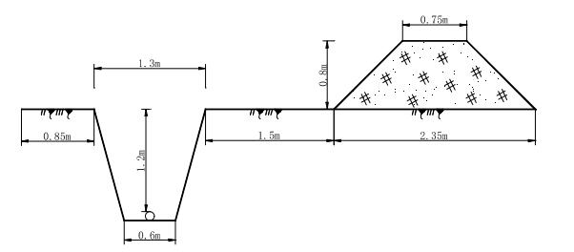
图2-2 管沟开挖断面图
表2.1-6 管线工程土建一览表
序号 | 管线名称 | 占地面积（hm²） | 长度（m） | 挖方  （万m³） | 填方  （万m³） | 开挖断面 |  | 施工作业带 | 临时堆土宽度
 |  |  |  |  |  | 上口宽（m） | 埋深（m） | 施工作业带 | 临时堆土宽度
1 | 排水 | 0.25 | 420 | 478.8 | 478.8 | 1.3 | 1.2 | 2.35 | 2.35
2 | 供电 | 0.16 | 260 | 296.4 | 296.4 | 1.3 | 1.2 | 2.35 | 2.35
合计 |  | 0.41 |  | 775.2 | 775.2

2.2施工组织

2.2.1施工布置

（1）施工生产生活区
本项目布设1处施工生产生活区，占地面积约0.10hm²，位于项目区内南侧，属重复占地。建设内容包括生产、生活两部分，其中生产场地包括砂石料堆放场、木材、钢筋加工区和设备及材料仓库；生活场地包括生产用办公室，生活用临时住房等。施工生产生活区施工期间用于施工生产生活使用，施工结束后临建设施全部拆除，符合水土保持要求。

（2）施工道路
施工道路主要利用项目区四周现有道路。项目区内部施工道路利用工程拟建的永久道路作为项目区内施工道路，施工道路沿主体工程建筑物呈现环形布置。项目建设施工道路全部布置在项目建设征占地范围内，不会对项目防治责任范围外的区域造成扰动。

（3）临时堆土区
项目区开挖临时土方就近堆放在建构筑物周边，以便回填，管线工程区开挖临时土方堆放在管线一侧。

（4）取土（石、砂）场
本工程绿化需绿化覆土时，采用外购的形式，由指定施工单位负责运输入场，不设取土（石、料）场；建设所需的砂、石料均向合法料场采购，相应的水土流失防治责任由供方承担。

（5）弃土（渣、灰、矸石、尾矿）场
本项目无弃方，未设置弃土（渣、灰、矸石、尾矿）场。

2.2.2施工工艺

（1）场地平整
场地平整开挖时采用机械施工与人工施工相结合的方法，先利用大型机械挖掘、运输、填筑、推平，后使用人工进行局部平整。整个平整过程中，应进行施工组织统筹设计标高挖填方量，避免重复施工和土方乱弃。

（2）建构筑物基础施工
①建构筑物基础施工构架基础为钢筋混凝土标准钢模独立基础，采用杯口插入式连接。基础基坑采用机械开挖及回填、人工辅助清理的方式，待浇筑基础前再清理余土，并从速浇筑基础。填方分层碾压回填，小面积采用立式电动打夯机，边角处采用人工夯实。基础开挖的土方堆放在建筑物周边，不集中堆放，便于回填利用。②设备支架安装设备支架均采用钢管柱，与设备的连结采用钢板或型钢连接钢。
- 施工道路施工工艺
道路施工场内临时道路布设与永久道路同线，由于工程区地表较平坦，施工场内道路顺地势布置，进行简单路面修整后可满足施工需要施工结束后采用混凝土硬化。
（5）其他施工要求施工前，施工单位应根据工程特点、气象条件，按照水土保持方案要求，编制《施工组织措施》，确定最佳施工工序和施工方法；施工时，应严格遵守《施工组织措施》，土石方的挖填采用机械与人工相结合的方法，避免土石方倒动；对临时堆场，采取覆盖围护等措施，防止大风和大雨时造成水土流失。

2.2.3 主要材料供应
工程建设所需的材料等可由且末县附近采购。建筑材料生产场地的水土流失防治责任范围属供应方，由供应方按照国家水土保持有关要求负责采取相应的水土保持措施恢复该区域的原生地貌。

2.2.4施工条件

（1）施工用水条件
本项目给水水源来自外购自来水，由且末县塔提让镇拉运，运距55km。

（2）施工用电条件
本项目区用电由当地电网负责提供，另设一台100kW柴油发电机备用。

（3）施工通讯
本工程施工现场内部通信采用无线电对讲机通信方式，施工对外通信采用当地电信通信网络上提供通信线路的方式解决。

2.3工程占地
本方案根据功能区划、施工工艺的不同，将项目区划分为建（构）筑物区、道路及硬化区、管线工程区、施工生产生活区。根据《土地利用现状分类标准》（GBT21010-2017），本项目占地类型为其他土地（沙地）。
本项目总占地面积3.74hm²，永久占地3.74hm²；按行政区域划分，全部位于且末县。
工程占地情况见表2.3-1。
表2.3-1 工程占地面积表 单位：hm2
项目名称 | 占地类型及数量 | 占地性质 |  | 合计
项目名称 | 沙地 | 永久占地 | 临时占地 | 合计
建（构）筑物区 | 0.98 | 0.98 |  | 0.98
道路及硬化区 | 2.76 | 2.76 |  | 2.76
管线工程区 | （0.41） | （0.41） |  | （0.41）
施工生产生活区 | （0.10） | （0.10） |  | （0.10）
合计 | 3.74 | 3.74 |  | 3.74
注：（）内为重复占地，不重复计列面积。

2.4土石方平衡

2.4.1表土资源利用分析
本项目占地类型为沙土，根据查阅主体设计资料和查看现场，本工程无可进行表土剥离的区域，因此本方案不再考虑表土剥离。

2.4.2建设期土石方情况
本项目属于建设类项目，工程建设土石方工程量主要来自于主体工程基础、场地平整、道路及管线开挖等。经计算，本项目挖方总量1.55万m³；填方总量1.69万m³；调入0.31万m³；调出0.31万m³；借方0.14万m³（外购绿化覆土）；无余（弃）方。土石方平衡见表2.4-1，土石方流量框图见图2.4-1。

1）建（构）筑物
本项目建（构）筑物土方开挖0.77万m³，土方回填0.52万m³（其中基础回填土方0.46万m³，绿化覆土0.06m³），调出0.31万m³，全部调运至道路及硬化区内平整使用，无借方，无余（弃）方。

2）道路及硬化区
本项目道路及硬化区开挖土方0.69万m³，土方回填1.08万m³（其中基础回填土方1.00万m³，绿化覆土0.08万m³），调入0.31万m³，无借方，无借方，无余（弃）方。

3）管线工程区
本项目管线工程区的土石方主要为施工过程中的管线开挖，利用方的回填，场地的平整。共计挖方0.08万m³，填方0.08万m³，无借方，无余（弃）方。

4）施工生产生活区
本项目施工生产生活区土方开挖0.01万m³，土方回填0.01万m³，无借方，无余（弃）方。
表2.4-1 土石方平衡表 单位：万m3
序号 | 项目名称 | 挖方 |  |  | 填方 |  |  | 调入 |  | 调出 |  | 借方 |  | 余方
序号 | 项目名称 | 小计 | 土方 | 表土 | 小计 | 土方 | 绿化覆土 | 数量 | 来源 | 数量 | 去向 | 数量 | 来源 | 土方 | 去向
① | 建（构）筑物基础开挖 | 0.77 | 0.77 |  | 0.52 | 0.46 | 0.06 |  |  | 0.31 | ② | 0.06 | 外购
② | 道路及硬化区 | 0.69 | 0.69 |  | 1.08 | 1.00 | 0.08 | 0.31 | ① |  |  | 0.08 | 外购
③ | 管线工程区 | 0.08 | 0.08 |  | 0.08 | 0.08
④ | 施工生产生活区 | 0.01 | 0.01 |  | 0.01 | 0.01
 | 合计 | 1.55 | 1.55 |  | 1.69 | 1.55 | 0.14 | 0.31 |  | 0.31 |  | 0.14
注：1.以上各种土石方均以自然方计；

2.各行均按“挖方+调入+外借=填方+调出+弃方”。

图2.4-1 土石方流向框图 单位：万m³

2.5拆迁(移民)安 置与专项设施改(迁)建
根据调查及现场勘查，本工程不需要穿过民房，建设及生产过程中不涉及拆迁安置的问题。

2.6施工进度
本项目计划于2024年6月开工建设，计划于2024年8月建成完工，总工期3个月。具体施工进度安排见表2.6-1。
表2.6-1 工程进度安排表
进度  项目 | 2024年 |  |  | 2025年
进度  项目 | 6 | 7 | 8 | 3
施工准备
土建工程
建筑物工程
道路及硬化工程
绿化工程
设备安装调试
清场、验收

2.7 自然概况

2.7.1地形地貌
项目区所处的且末县位于新疆维吾尔自治区南部，塔里木盆地东南缘，阿尔金山北麓。东与若羌县交界，西与民丰相邻，南与西藏接壤，北部伸入塔克拉玛干大沙漠，与尉犁、沙雅县相望。全县南北长约460km，东西宽约320km，总面积为14.2万km²。且末县城距巴州首府库尔勒市约795km，距新疆维吾尔自治区首府乌鲁木齐约1247km。地理位置：东经85°21′～85°49′、北纬38°02′～38°31′。
且末县地形地貌较复杂，总的地势是南高北低，自南向北为山区、冲积平原和平原沙漠几个地貌单元组成。山区属阿尔金山西部和昆仑山东部，海拔高度4000～7000m。冲积平原地势南高北低，由西北向东南倾斜，海拔高度为800～1300m，高差约500m。平原区地形基本平坦，局部地形起伏较大，并有固定和半固定的沙包和沙土丘分布在车尔臣河中、下游。在强大的东北风影响下形成巨大的复合型沙丘带。冲积洪积倾斜平原的上部砾石带，在东北风和西风作用和地表影响下也发展了巨大的沙丘。且末县东部及西部的扇缘地带均程度不同的发育有沙丘地貌，呈现被沙漠包围状态。

项目区总体地势为北高南低，西高东低，坡降1%左右。项目区地面高程约在1135.53m~1137.01m之间。

2.7.2地质

1、区域地质
工程区位于塔里木盆地东南缘，阿尔金山西端北麓，区内均被第四系所覆盖。根据区域地质资料，控制工程区及其邻近区域大的断裂为F1(车尔臣河隐伏断裂）、F2坑抵-课帕断裂、F3阿尔金山北缘断裂及F4阿尔金山南缘断裂等四个断裂。

2、地层岩性
场地地层在勘探深度范围内，从上至下由新近形成素填土、第四纪全新世冲积形成砂土、粉土组成，据其沉积顺序可分为三层，土层岩性特征描述如下：
①素填土（Q4ml）：厚度0.50～1.70m，层底高程1216.70～1218.00m，粉土为主，松散，土质不均，含大量植根。
②粉土（Q4al）：厚度3.90～4.80m，层底高程1212.40～1213.80m，浅黄色，钻进进尺较快，提下钻无阻力，地层自然造浆，具铁染现象，刀切面光滑，干强度较低，钻具平稳。湿度：饱和，密实度：稍密。
③1细砂（Q4al）：厚度1.40～2.10m，层底高程1207.36～1209.08m。青灰色，钻进进尺快，有塌孔现象，提下钻无阻力，钻具平稳，砂质不纯，级配差，分选好，矿物成分以石英、长石为主。湿度：饱和，密实度：松散。
④细砂（Q4al）：本层未揭穿，最大揭露厚度5.50m，层顶高程1207.36～1209.08m。浅黄色，钻进进尺较快，轻徽塌孔，提下钻无阻力，钻具平稳，砂质纯净，级配差，分选好，矿物成分以石英、长石为主。湿度：饱和，密实度：稍密～中密。

3、地质构造与稳定性
根据（GB18306-2015）1/400万《中国地震动参数区划图》，本工区基本地震动峰值加速度值为0.10g，地震烈度为Ⅶ度，基本地震动加速度反应谱特征周期0.45s，属建筑抗震有利地段。

4、水文地质

流经项目区的主要河流为车尔臣河，该河流发源于昆仑山北坡的木孜塔格峰，工程区属于车尔臣河流域冲洪积平原与沙漠带上，该区年降水量极少，一般在18.6mm，对地下水的补给无实际意义，地下水的补给来源是各类地表水体的入渗，不同水文地质条件地下水补给有所差异，受前山地带河道补给作用，地下水富水区主要分布在山前冲积扇砾石带和冲洪积倾斜平原上、中部以及沿河的灌区内部。地下水总的径流方向与地表水系延伸方向基本一致，由南向北流动，顶部径流循环交替比较强烈，水力坡度1.6~3.0‰左右。项目区地下水位埋深大于21.0m，可不考虑地震液化问题。场地勘探范围内未见地下水，地下水水位埋深大于21.0m，属潜水，年正常水位变幅约1.0m 左右。本场地地下水对建筑物基础无不良影响。

2.7.3 气象
项目区地处欧亚大陆中部，干旱少雨，蒸发强烈，属暖温带大陆性干燥气候。根据且末县气温资料统计，年平均气温10.1℃，夏季七月平均气温25.9℃，极端最高温度41.5℃，一月平均气温-9.4℃，极端最低温度-26.4℃。年平均降水量18.6mm，最大年降水量54.9mm，最小年降水量为1.9mm，年平均蒸发量2506.9mm，雨季为6-9月。全年盛行东北风，多风沙、浮尘和沙暴天气，年平均沙暴天气达20.5天，浮尘天气193.7天，根据气象站风要素资料统计，该地区多年平均风速为2.5m/s，瞬时最高风速为23.2m/s，多年平均最大风速为19m/s；无霜期年平均为165天，项目区多年平均最大冻土深度为84cm。项目区气象要素统计见表2.7.3-1。
表2.7.3-1 项目区主要气象资料统计表
序号 | 项 目 | 单位 | 数值
1 | 多年平均降水量 | mm | 18.6
2 | 年平均温度 | C | 10.1
3 | 极端最高气温 | ℃ | 41.5
4 | 极端最低气温 | ℃ | -26.4
5 | 年平均风速 | m/s | 2.5
6 | 最大风速 | m/s | 19.0
7 | 年蒸发量(Φ20mm蒸发器观测值 | mm | 2506.9
8 | 无霜期 | d | 165
9 | 年最大冻土深度 | cm | 84
10 | 雨季 | 月 | 6-9

2.7.4水文
项目区处于车尔臣河下游，车尔臣河发源于昆仑山北坡的木孜塔格峰，山区段长约353km，山区集水面积24692km²，雪线5000m以上终年积雪，形成了车尔臣河的天然固体水库。该河70%左右的水量靠海拔5000m以上，现代冰川的冰雪融水直接补给。山区平均河底坡1.5%，蕴藏着丰富的水力资源。车尔臣河全长约813km，根据《新疆且末车尔臣河水文分析计算》，且末水文站合成年径流量为5.32亿m³，山口以下约30km的巴什克其克电站年径流量为7.31亿m³。径流主要靠山地降水和高山融雪的补给，由于高山冰川的调节作用，年径流量比较稳定，但季节变化很大，这是因气温变化所致。水量随着气温的变化而变化，气温升高水量增加，气温降低水量减少。一般春夏季丰水期水量占全年径流量的74%左右，枯水期径流量占全年径流量的26%左右。项目区周边无洪水危害及防洪问题。

2.7.5土壤
本项目区域属暖温带大陆性干旱气候区，土壤类型主要有灌耕土、草甸土、风沙土、盐渍土及沙土等，本项目土壤类型主要为沙土。
本项目所在区域土壤多为沙土，原地貌为冲洪积平原，地表以荒漠裸地为主，无表土剥离层。

2.7.6植被
且末县境内原生植被类型为林带、胡杨林、梭梭、红柳、芦苇、骆驼刺等，项目区主要植被类型为红柳和芦苇，项目区原地表植被覆盖率约为5%。

2.7.7其他
项目区涉及阿尔金山国家级水土流失重点预防区，不涉及水功能一级区、自然保护区、世界文化和自然遗产地、风景名胜区、地质公园、森林公园、重要湿地等敏感区域。

3项目水土保持评价

3.1主体工程选址（线）水土保持评价
根据《中华人民共和国水土保持法》（1991年6月29日通过，2010年12月25日修订）、《生产建设项目水土保持技术标准》（GB50433-2018），本工程水土保持制约性因素的分析与评价主要分为以下几个方面。

3.1.1《中华人民共和国水土保持法》制约性因素分析
根据《中华人民共和国水土保持法》关于开发建设项目相关制约性的规定，本工程不存在水土保持制约性因素。水土保持法制约因素分析与评价结果详见表 3.1-1。
表3.1-1 按《水土保持法》复核主体工程制约因素对照分析表
序号 | 要求内容 | 本项目情况分析 | 评价
1 | 第十七条，禁止在崩塌、滑坡危险区和泥石流易发区从事取土、挖砂、采石等可能造成水土流失的活动。崩塌、滑坡危险区和泥石流易发区的范围，由县级以上地方人民政府划定并公告 | 本项目未涉及县级以上地方人民政府划定并公告的崩塌、滑坡危险区和泥石流易发区 | 符合要求
2 | 第十八条，水土流失严重、生态脆弱的地区，应当限制或者禁止可能造成水土流失的生产建设活动，严格保护植物、沙壳、结皮、地衣等 | 项目区为轻度侵蚀，在施工过程中通过强化防治措施来减轻水土流失危害 | 符合要求
3 | 第二十四条，生产建设项目选址、选线应当避让水土流失重点预防区和重点治理区；无法避让的，应当提高防治标准，优化施工工艺，减少地表扰动和植被损坏范围，有效控制可能造成的水土流失 | 本工程选址、选线无法避让阿尔金山国家级水土流失重点预防区，在施工过程中，通过优化施工工艺，加强防护措施 | 基本符合要求
4 | 第二十五条：在山区、丘陵区、风沙区以及水土保持规划确定的容易发生水土流失区域开办可能造成水土流失的生产建设项目，生产建设单位应当编制水土保持方案，报县级以上人民政府水行政主管部门审批，并按照经批准的水土保持方 案，采取水土流失预防和治理措施。没有能力编 制水土保持方案的，应委托具备相应技术条件的 机构编制。 | 本工程未开工，建设单位于2024年3月委托我公司正在编制水土保持方案中 | 基本符合要求
5 | 第二十六条，依法应当编制水土保持方案的生产建设项目，生产建设单位未编制水土保持方案或者水土保持方案未经水行政主管部门批准的，生产建设项目不得开工建设 | 本工程未开工，建设单位已委托新疆中测环保科技有限公司编制水土保持方案。方案通过审查后，主体工程建设单位应尽快按方案实施水土保持措施。 | 符合要求
6 | 第二十七条依法应当编制水土保持方案的生产建设项目中的水土保持设施，应当与主体工程同时设计、同时施工、同时投产使用；生产建设项目竣工验收，应当验收水土保持设施；水土保持设施未经验收或者验收不合格的，生产建设项目不  得投产使用 | 主体工程已委托新疆中测环保科技有限公司编制水土保持方案。方案通过审查后，主体工程建设单位应尽快按方案实施水土保持措施。 | 符合要求
7 | 第二十八条，对生产建设活动中排弃的土石方应当综合利用，确需废弃的，应当堆放在水土保持方案确定的专门存放地，并采取措施保证不产生新的危害 | 本项目不涉及弃渣场 | 符合要求
8 | 第三十二条∶在山区、丘陵区、风沙区以及水土保持规划确定的容易发生水土流失的其他区域开办生产建设项目或者从事其他生产建设活动，损坏水土保持设施、地貌植被，不能恢复原有水土保持功能的，应当缴纳水土流失补偿费，专项用于水土流失预防和治理 | 水土保持方案中计列了工程应缴纳的水土保持补偿费，在方案批复后，建设单位按照应及时缴纳补偿费 | 基本符合要求
9 | 第三十八条，对生产建设活动所占用土地的地表土应当进行分层剥离、保存和利用，做到土石方挖填平衡，减少地表扰动范围；对废弃的砂、石、土、矸石、尾矿、废渣等存放地，应当采取拦挡、坡面防护、防洪排导等措施。生产建设活动结束后，应当及时在取土场、开挖面和存放地的裸露土地上种树植草、恢复植被 | 项目区为沙土，土壤肥力低，植物存活力差，无绿化可用的表土，本项目不涉及表土剥离、本工程在施工期采用防尘网苫盖、洒水降尘等措施，施工结束后，对扰动区域进行土地平整措施，防止水土流失 | 符合  要求

3.1.2《生产建设项目水土保持技术标准》制约因素分析
根据《生产建设项目水土保持技术标准》的规定，对本工程进行逐一检查、复核，分析项目建设的限制性因素。具体分析见表3.1-2。
表3.1-2 按GB50433-2018水土保持制约因素分析与评价表
序号 | 项目 | 规定内容 |  | 本方案符合性分析 |  | 是否存在制约
1 | 工程选址、 建设方案 的限制因素 | - 主体工程选址（线）应避下列区域：  - 水土流失重点预防区和重点治理区；  2）河流两岸、湖泊和水库周边的植物保护带；  3）全国水土保持监测网络中的水土保持监测站点、重点试验区及国家确定的水土保持长期定位观测站 |  | 工程选址（线）涉及阿尔金山国家级水土流失重点预防区，水土流失防治标准采用一级标准，并适当提高防治目标值，主体工程选址不涉及河流两岸、湖泊和水库周边的植物保护带和全国水土保持监测网络中的水土保持监测站点、重点试验区及国家确定的水土保持长期定位观测站，符合要求 |  | 不存在制约
1 | 工程选址、 建设方案 的限制因素 | （2）公路、铁路工程在高填深挖路段，应采用加大桥隧比例的方案，减少大填大挖。填高大于20m或挖深大于30m的，必须有桥隧比选方案。路基、路堑在保证稳定的基础上，应采用植物防护或工程与植物防护相结 合的设计方案 |  | 本项目周边地势较平缓，无高填深挖路段 |  | 不存在制约
1 | 工程选址、 建设方案 的限制因素 | （3）城镇区的建设项目应提高植被建设标准，注重景观效果，配套建设灌溉、排水和雨水利用设施 |  | 本项目不属于城镇区的建设项目 |  | 不存在制约
1 | 工程选址、 建设方案 的限制因素 | （4）对无法避让水土流失重点预防区和重点治理区的生产建设项目，建设方案应符合下列规定：  1）应优化方案，减少工程区占地和土石方量；公路、铁路等项目填高大于8m宜采用桥梁案；管道工程穿越宜采用隧道、定向钻、顶管等方式；山丘区工业场地宜优先采取阶梯式布置。  2）截排水工程、拦挡工程的工程等级和防洪标准应提高级。  3）宜布设雨洪集蓄、沉沙设施。 |  | 本工程无法避让阿尔金山国家级水土流失重点预防区，施工道路充分利用现有道路，尽量减少工程区占地和土石方量；主体已采取铺设管道来解决排水问题。因此，排水系统是完善的，可满足工程排水要求 |  | 不存在制约
2 |  | （5）严禁在崩塌和滑坡危险区、泥 石流易发区内设置取土（石、砂）场 |  | 本工程未在崩塌和滑坡危险区、泥石流易发区内设置取土（石、砂）场 |  | 不存在制约
3 | 施工组织设计的限制因素 | （1）应控制施工场地占地，避开植被相对良好的区域和基本农田区 |  | 本工程施工场地从经济、节约原则，采取了相对较为优化的施工占地方案，占地类型为沙地，未占用植被相对良好区域和基本农田 |  | 不存在制 约
3 | 施工组织设计的限制因素 | （2）应合理安排施工，防止重复开挖和多次倒运，减少裸露时间和范围 |  | 主体工程施工进度和时序较合理，但施工中不可避免存在地表裸露现象 |  | 不存在制 约
3 | 施工组织设计的限制因素 | （3）在河岸陡坡开挖土石方，一级开挖边坡下方有河渠、公路、铁路、 居民点和其他重要基础设施时，宜设计渣石渡槽、溜渣洞等专门设施，将开挖的土石导出 |  | 本工程不涉及河岸陡坡土石方开挖 |  | 不存在制 约
3 | 施工组织设计的限制因素 | （4）弃土、弃石、弃渣应分类堆放 |  | 本工程无永久弃渣产生 |  | 不存在制 约
3 | 施工组织设计的限制因素 | （5）外借土石方应优先考虑利用其它工程废弃的土（石、渣），外购土（石、料）应选择合规的料场 |  | 本工程所需砼料、碎石料、块石料、大卵石均从有合法手续的商业料场购 |  | 不存在制 约
3 | 施工组织设计的限制因素 | （6）大型料场宜分台阶开采，控制开挖深度。爆破开挖应控制装药量和爆破范围 |  | 本工程不涉及 |  | 不存在制 约
3 | 施工组织设计的限制因素 | （7）工程标段划分应考虑合理调配土方，减少取土（石）方、弃土（石、渣）方和临时占地数量 |  | 主体设计根据场地填筑要求，就近合理调配土石方 |  | 不存在制 约
4 | 工程施工的限制因素 | （1）施工活动应控制在设计的施工道路、施工场地内 |  | 施工过程严格按施工组织进行 |  | 不存在制 约
4 | 工程施工的限制因素 | （2）施工开始时应首先对表土进行剥离和保护，剥离的表土应集中堆放，并采取防护措施 |  | 本项目根据现场调查，本项目占地类型为沙地不剥离表土 |  | 不存在制 约
4 | 工程施工的限制因素 | （3）裸露地表应及时防护，减少裸露时间；填筑土方时应随挖、随运、 随填、随压 |  | 主体工程施工中难免会造成地表裸露，采取临时防护措施 |  | 不存在制 约
4 | 工程施工的限制因素 | （4）临时堆土（石、渣）应集中堆放，并采取临时拦挡、苫盖、排水、沉沙等措施 |  | 实施临时苫盖等措施， |  | 不存在制 约
4 | 工程施工的限制因素 | （5）施工产生的泥浆应优先通过泥浆池沉淀，再采取其他处置措施 |  | 本工程施工未产生泥浆 |  | 不存在制 约
4 | 工程施工的限制因素 | （6）围堰填筑、拆除应采取减少流失的有效措施 |  | 本工程不涉及围堰工程 |  | 不存在制 约
5 | 工程施工的限制因素 |  | （7）弃土（石、渣）场地应事先设置拦挡措施，弃土（石、渣）应有序堆放 | 本工程不涉及 | 不存在制 约
5 |  |  | （8）取土（石、砂）场开挖前应设置截（排）水、沉沙等措施 | 本工程不涉及
5 |  |  | （9）土（石、料、渣、矸石）方在运输过程中应采取保护措施，防治沿途散溢 | 主体工程已对土石方在运输过程中采取了一定的保护措施
6 | 不同水土 流失类型 区的特殊 规定 |  | 北方风沙区应符合下列规定：  - 应控制施工扰动范围，保护地表结皮层、沙壳、砾幕；  - 可采取砾（片、碎）石覆盖、沙障、植物固沙、化学固沙等措施防治风蚀  3）植物措施宜配套灌溉措施 | 本工程施工道路充分利用现有道路，尽量减少工程区占地， | 不存在制 约
项目建设所在区域涉及阿尔金山国家级水土流失重点预防区。本方案通过优化方案、提高工程等级，减少了工程占地和土石方量，有效的控制了可能造成的水土流失，因此工程建设是可行的。
工程不涉及饮用水水源保护区、水功能一级区的保护区和保留区、自然保护区、世界文化和自然遗产地、风景名胜区、地质公园、森林公园以及重要湿地等敏感区域；不涉及全国水土保持监测网络中的水土保持监测点和重点试验区，没有占用国家确定的水土保持长期定位观测站。项目区地质稳定，不涉及泥石流易发区、崩塌滑坡危险区、易引起严重水土流失和生态恶化地区。
工程的选址、建设方案、施工组织设计及工程管理等方面满足《生产建设项目水土保持技术标准》（GB50433-2018）有关主体工程约束性规定的要求，符合《中华人民共和国水土保持法》（2010 年修订）的相关要求，但工程所在区域涉及阿尔金山国家级水土流失重点预防区，本工程通过提高水土流失防治目标值，使工程建设水土流失影响可得到有效控制，因此工程选址基本符合水土保持要求。

3.2建设方案与布局水土保持评价

3.2.1建设方案评价
本项目布局紧凑，建设方案合理，项目布置符合水土保持相关要求。项目区涉及阿尔金山国家级水土流失重点预防区，在本方案中应根据项目区实际适当提高防治标准，全面防治项目建设引起的水土流失。
从水土保持角度综合分析，工程建设方案与布局基本合理。

3.2.2工程占地评价
本项目总占地面积3.74hm²，永久占地3.74hm²，经本方案对工程占地面积全面分析认为，工程占地包括了建（构）筑物区、道路及硬化区、管线工程区、施工生产生活区占地，不存在缺项或者漏项，且所列占地面积能满足施工要求。
项目用地类型为其他土地（沙地），未占高产农田或水浇地，未占用基本农田，项目用地符合水土保持要求。综上所述，工程占地符合相关规范和文件的要求。

（1）工程占地分析评价
本项目总占地面积3.74hm²，永久占地3.74hm²，占地类型为其他土地（沙地），本项目主要由建（构）筑物区、道路及硬化区、管线工程区、施工生产生活区占地等组成。经过分析评价，本项目占地性质合理。本工程建设占用的地类为其他土地（沙地）。项目所在区域尽量避开农田，尤其是水浇地、高产旱地，工程占地性质合理，占地符合水土保持要求。

（2）占地面积分析与评价
本工程占地总面积为3.74hm²，全部为永久占地，通过主体设计、施工资料确定，主体工程优化布局形式及合理利用征地面积。本项目对外交通利用周边已建道路，可直达项目区；施工生产等临时占地所占土地位于项目区用地红线范围之内，减少了工程占压、扰动地表面积，占地面积合理。

（4）占地可恢复性评价
本项目全部为永久占地项目区施工结束后除建构筑物、道路和硬化场地占地外，其余进行绿化，符合水土保持要求。
综上所述，本项目占地统计无缺项漏项，占地面积统计全面，满足施工生产需要，占用的土地面积合理，无不必要的占压地表现象，从水土保持角度分析，满足水土保持相关规范的要求。

3.2.3土石方平衡评价
本项目挖方总量1.55万m³；填方总量1.69万m³；调入0.31万m³；调出0.31万m³；借方0.14万m³（外购绿化覆土）；无余（弃）方。本项目土石方调运合理，总体平衡，符合水土保持要求。
项目土石方包括挖方、填方、借方和弃方。土石方平衡中挖方和填方组成合理全面，符合工程施工特点，工程土石方挖、填组成不存在缺项漏项，满足水土保持要求；土石方平衡中不存在缺项漏项，满足水土保持要求。
项目在施工期通过优化施工工艺和合理安排施工时序，能够尽可能利用开挖土石方作为回填料使用，土石方挖填施工尽量在各项工程间综合调配，降低了工程投资和新增水土流失量。工程土石方调配合理，满足水土保持要求。
综上所述，本工程在土石方运距回填利用等方面进行了最大限度地合理调配，有利于减少水土流失，降低对环境的影响，符合水土保持要求。

3.2.4取土(石、砂)场设置评价
本项目土方挖方量可以满足填方需要，无需设置土料场。本项目所需砂石料由砂石料场购买，砂石料场是否为合规料场，运距55km，水土流失防治责任由相应的料场业主负责，不新设取土场，符合水土保持要求。

3.2.5弃土(石、渣、灰、矸石、尾矿)场设置评价
本项目以挖方为主，回填方全部利用开挖土方，未产生弃方，未设置弃土（渣、灰、矸石、尾矿）场。

3.2.6施工方法与工艺评价
①施工布置在考虑工程施工需要后是按照尽量少占用土地为原则进行布置的，主体设计的施工生产区布置在项目区内，为重复占地，所以认为工程施工布置总体合理，符合水土保持要求。
按照生产建设项目水土保持方案编制中对施工组织设计的针对限制行为和严格限制行为的要求，本工程主体工程在施工组织中严格控制施工占地，严格限制车辆行驶区域，拉运开挖土方的车辆采用防尘网苫盖，合理安排施工，减少开挖量和临时废弃量，防止重复开挖和土方多次倒运，在施工进度和时序上注意避开大雨天气的影响。
②施工工艺本工程地面工程施工为一般通常施工方法，施工机械化程度高，施工速度快，施工工艺已经成熟，方案通过补充施工过程中的临时苫盖等防护措施，进一步减少施工过程中的水土流失，使项目施工组织符合水土保持要求。
③总体评价本工程地面工程施工为常规施工，施工机械化程度高，施工速度快，施工布置合理，施工时序有利于项目水土流失的防治，但是主体设计对施工临时防护未进行详细设计，本方案将根据工程施工特点提出相应的水土保持要求，对施工过程中临时防护措施进行细化和明确，如施工区的先拦后弃、先防护再开挖、尽量减少地表裸露时间等；施工中合理安排施工程序，分段施工，在先期施工完成后必须立即做好土地平整；大规模的平整土地和开挖土方应尽量避开大风暴雨天气；施工结束后，及时进行相应水保措施，尽量减少因项目建设产生的新增水土流失，降低对周边生态环境的破坏。
从以上分析可知，工程施工工艺采用较为成熟的施工方法，水土流失将大大减少。主体工程设计的施工时序安排比较合理，做到了“先拦后弃”，防护工程及时跟上，避免工作面长时间裸露，对减少水土流失十分有利。

3.2.7主体工程设计中具有水土保持功能工程的评价

（1）建（构）筑物

1）工程措施

绿化覆土：项目区由于没有适合种植的土壤，主体设计对绿化区域实施绿化覆土，覆土面积为0.20hm²，共覆土方量0.06万m³。

分析评价：绿化覆土措施能够有效减少水土流失，具有较好的水土保持功能，能够满足水土保持的要求，本方案不再重复设计，纳入水土保持措施防治体系，并计列投资。

2）植物措施
植物措施：经查阅主体设计资料，本项目采用园林景观绿化标准，主要在项目区建筑物至围墙之间种树种草，计划植树种草总面积0.20hm²。

分析评价：植物措施能够有效减少水土流失，具有较好的水土保持功能，能够满足水土保持的要求，本方案不再重复设计，纳入水土保持措施防治体系，并计列投资。

3）临时措施

彩钢板围挡
施工前，主体工程在项目建设占地边界周围布置彩钢板进行围挡，共围挡彩钢板970m。
分析评价：根据主体施工资料及现场踏勘情况，建构筑物区在施工前采用彩钢板进行围挡，该措施能够达到一定的防治效果。

（2）道路及硬化区

1）工程措施

绿化覆土：项目区由于没有适合种植的土壤，主体设计对绿化区域实施绿化覆土，覆土面积为0.25hm²，共覆土方量0.08万m³。

分析评价：绿化覆土措施能够有效减少水土流失，具有较好的水土保持功能，能够满足水土保持的要求，本方案不再重复设计，纳入水土保持措施防治体系，并计列投资。

2）植物措施
植物措施：经查阅主体设计资料，本项目采用园林景观绿化标准，主要在项目区建筑物至围墙之间种树种草，计划植树种草总面积0.25hm²。
分析评价：植物措施能够有效减少水土流失，具有较好的水土保持功能，能够满足水土保持的要求，本方案不再重复设计，纳入水土保持措施防治体系，并计列投资。
根据主体设计，项目主体设计在建（构）筑物进行绿化覆土、植物绿化、彩钢板围挡等措施，在道路及硬化区实施绿化覆土、植物绿化等措施施起到了防治水土流失的作用，本方案新增道路及硬化区洒水措施；管线工程区的土地平整、临时苫盖等措施；施工生产生活区的土地平整和洒水等措施。

3.3主体工程设计中水土保持措施界定
主体工程设计中，界定水土保持工程措施的原则主要有以下几点：
（1）以防治水土流失为主要目标的防护工程，应界定为水土保持工程。以主体工程设计功能为主、同时兼有水土保持功能的工程，不纳入水土流失防治措施体系，仅对其进行水土保持分析与评价；当不能满足水土保持要求时，可要求主体设计修改完善、也可提出补充措施（纳入水土流失防治措施体系）。
（2）对建设过程中的临时征地、临时占地，因施工结束后需归还当地群众或政府，水土流失防治责任将发生转移，须通过水土保持验收予以确认，各项防护措施均应界定为水土保持工程，纳入水土流失防治措施体系，本工程不存在临时征、占地。
（3）对永久占地区内主体设计功能和水土保持功能难以直观区分的防护措施，可按破坏性试验的原则进行排除：假定没有这项防护措施，主体设计功能仍旧可以发挥作用，但会产生较大的水土流失，该项防护措施应界定为水土保持工程，纳入水土流失防治措施体系。本工程主体工程设计中界定为水土保持措施的工程量及投资详见表3-3。
表3-3 主体工程中界定为水土保持工程的措施工程量及投资
序号 | 工程或费用名称 | 单位 | 数量 | 单价(元) | 投资（万元）
一 | 建（构）筑物 |  |  |  | 6.31
1 | 绿化覆土 | 万m³ | 0.06 | 225100.00 | 1.35
1 | 植物绿化 | hm² | 0.20 | 51800.00 | 1.04
3 | 彩钢板围挡 | m | 970 | 40.51 | 3.93
二 | 道路及硬化区 |  |  |  | 3.10
1 | 绿化覆土 | 万m³ | 0.08 | 225100.00 | 1.80
2 | 植物绿化 | hm² | 0.25 | 51800.00 | 1.30
合计 |  |  |  |  | 9.41

4水土流失分析与预测

4.1水土流失现状
根据《新疆维吾尔自治区2022年度水土流失动态监测年报》，2022年且末县轻度以上风力侵蚀和水力侵蚀总面积76822.65km² ，占全县土地总面积的55.40%。其中水力侵蚀面积为7.57km²，占土壤侵蚀总面积的0.01%;风力侵蚀面积为76815.08km²，占土壤侵蚀总面积的99.99%。且末县2022年水土流失面积比2021年减少了437.5km²。
表4-1 项目所在区域水土流失现状表
行政区 | 侵蚀类型 | 轻度 | 中度 | 强烈 | 极强烈 | 剧烈 | 合计
且末县 | 水力侵蚀 | 4.68 | 2.24 | 0.65 | 0 | 0 | 7.57
且末县 | 风力侵蚀 | 26558.54 | 48421.31 | 1835.23 | 0 | 0 | 76815.08
合计 |  |  |  |  |  |  | 76822.65
根据《全国水土保持规划（2015-2030年）》中的划分，该项目所在区在全国水土保持区划中的地位属于北方风沙区。
根据《全国水土保持规划国家级水土流失重点预防区和重点治理区复核划分成果》（水利部办水保〔2013〕188号），根据《关于印发新疆自治区级水土流失重点预防区和重点治理区复核划分成果的通知》（新水水保〔2019〕4 号）及《新疆生产建设兵团水土保持规划（2018-2030年）》项目区属阿尔金山国家级水土流失重点预防区。土壤侵蚀以轻度风力侵蚀为主、兼有水力侵蚀。

（1）水力侵蚀
项目区多年平均降水量18.6mm，根据所处具体位置，结合其地形地貌、自然条件、土壤及地面组成物以及植被生长状况及覆盖度等特点，结合施工特点，分析项目区内水土流失主要以风蚀现象为主，水蚀现象表现较少且弱。水力侵蚀以缓慢地、弱强度的危害形式表现出来，水力侵蚀为微度。

（2）风力侵蚀
项目区多风沙、浮尘天气，最大风速达19m/s，风蚀属轻度侵蚀。风力侵蚀以短暂地、瞬间地、高强度的危害形式表现出来，在工程建设过程中，风蚀现象表现突出，在工程运行期间，风蚀现象初期较明显。
根据项目区地表植被、土壤状况、气象等资料综合分析项目区环境状况，同时结合《土壤侵蚀分类分级标准》（SL190-2007）判断项目区内属于轻度风力侵蚀微度水力侵蚀区。原生土壤侵蚀模数为1500t/km²·a。根据《生产建设项目水土流失防治标准》（GB/T50434-2018）确定容许土壤流失量为1500t/km²·a。

4.2水土流失影响因素分析

4.2.1工程可能造成的水土流失因素分析
工程建设中不可避免土石方的开挖和地表扰动，会影响甚至破坏项目区内土壤、植被及地形条件，造成新的水土流失。自然恢复期随着项目完工，人为活动对地表的扰动很小，项目建设区内水土流失量将大大减小，水土流失因素将以自然因素为主。

4.2.1.1建设期
- 本项目所在区域地势平缓，土方开挖产生的裸露范围较大，是工程建设中水力和风力侵蚀发生和防治的重点单元。主体工程在施工过程中，大量的土石方填筑，形成一定坡度和坡面，易形成风力侵蚀，在雨季因水力侵蚀造成一定程度的水蚀。
- 在项目区施工中，基础开挖产生的利用土方，若处理不好，也会产生水土流失。
（3）施工生产生活区的建设影响因素主要是地表结皮、植被。该区由于破坏了原地貌土壤，容易引起水土流失。

4.2.1.2自然恢复期
本项目建成后，工程恢复场平，对裸露区域进行硬化。工程完工后，原工程施工破坏面基本无裸露面。
总体来说，在水土保持工程措施有效发挥作用后，工程建设场地内的水土流失可得到完全控制，工程建设造成的水土流失可得到基本治理，并使工程占地区域内水土流失状况得到明显改善。

4.2.2扰动地表面积
工程扰动、占压地表面积包括工程永久占地，还包括项目建设区内外工程开挖、回填、占压等施工活动扰动地表的实际面积，不包括工程征地范围内未扰动地表的面积。
工程建设过程中，基础开挖和填筑都不同程度、不同形式地扰动了原地貌形 态，损坏了地表土体结构和地面林草植被，本工程用地面积3.74hm²，占地类型为其他土地（沙地）。
表4.2-1 原地貌、土地及植被损害情况统计表
序号 | 防治分区 | 占地面积（hm²） | 扰动地表面积  （hm²） | 损坏植被面积（hm²） | 占地类型
1 | 建（构）筑物 | 0.98 | 0.98 |  | 其他土地（沙地）
2 | 道路及硬化区 | 2.76 | 2.76 |  | 其他土地（沙地）
3 | 管线工程区 | （0.41） | （0.41） |  | 其他土地（沙地）
4 | 施工生产生活区 | （0.10） | （0.10） |  | 其他土地（沙地）
合计（扣除重复占地面积） |  | 3.74 | 3.74

4.2.3废弃土（石、渣）量
本项目挖方总量1.55万m³；填方总量1.69万m³；调入0.31万m³；调出0.31万m³；借方0.14万m³（外购绿化覆土）；无余（弃）方。

4.3土壤流失量预测

4.3.1预测单元
根据各分区中各单项工程的建设特点、布局、扰动地貌的功能及形态等进行水土流失预测单元的划分。本工程预测范围即工程占地范围，将项目区划分为1 个一级分区冲洪积平原区，4个二级分区，二级分区划分为建（构）筑物、道路及硬化区2个预测单元，预测各单元施工期（含施工准备期）和自然恢复期的土壤流失量。

4.3.2预测时段
项目为建设类项目，根据项目建设与水土流失的相关性分析，水土流失主要发生在项目建设期，包括施工准备期、施工期和自然恢复期。
施工准备期：根据施工进度安排，在施工准备期主要施工准备工作，由于施工准备期时间短，可将施工准备期一并纳入施工期进行调查。
施工期：本项目计划于2024年6月开工建设，计划于2024年8月建成完工，总工期3个月。根据《生产建设项目水土保持技术标准》（GB50433-2018）的规定，施工期预测时间应按连续12个月为一年计；不足12个月，但达到一个雨（风）季长度的，按一年计；不足一个雨（风）季长度的，按占雨（风）季的比例计算，项目区雨季为6-9月。本工程施工期为3个月，因此本工程施工期预测时间为0.75年。
自然恢复期：自然恢复期是指施工扰动结束后，不采取水土保持措施的情况下，土壤侵蚀强度自然恢复到扰动前土壤侵蚀强度所需的时间，应根据当地自然条件确定。根据《生产建设项目水土保持技术标准》（GB50433-2018）和项目区自然环境条件，确定本工程自然恢复期为3年。本项目具体的水土流失预测单元及时段确定见表4.3-1。
表4.3-1 水土流失预测单元及时段划分
地貌单元 | 预测范围 | 施工时段（a） | 预测时段（a） | 预测时段（a） | 预测面积（hm²） | 预测面积（hm²）
地貌单元 | 预测范围 | 施工期（含施工准备期） | 施工期  （含施工准备期） | 自然恢复期 | 施工期  （含施工准备期） | 自然恢复期
地貌单元 | 建（构）筑物 | 2024.6～2024.8 | 0.75 | 3 | 0.98 | 0.20
地貌单元 | 道路及硬化区 | 2024.6～2024.8 | 0.75 | 3 | 2.76 | 0.25
合计（扣除重复占地） |  |  |  |  | 3.74 | 0.45

4.3.3土壤侵蚀模数

（1）原地貌土壤侵蚀模数的确定
根据项目区年降雨量、风速、风向等气象数据资料，以及项目区地表植被状况、地形地貌等环境情况及土壤侵蚀模数等值线图，同时结合实地调查综合分析确定项目区原生地貌土壤侵蚀模数为1500t/（km²•a）。

（2）扰动后土壤侵蚀模数的确定
扰动后土壤侵蚀模数采用类比分析法确定。根据本项目地形、地貌、降雨、土壤等水土流失影响因子的特性，结合本项目施工场地受扰动情况，并在参考“新疆且末县民用机场项目”水土保持实测数据的基础上，分析确定各区扰动后的土壤侵蚀模数，类比工程布设了固定监测点，类比工程工期为2014年6月~2016年8月。建设单位于2014年10月委托新疆水利水电科学研究院对该工程开展了水土保持监测工作，监测时间自2014年10月至2020年12月；于2020年12月由新黄河水土保持天水治理监督局(天水水土保持科学试验站)完成了《新疆且末民用机场迁建项目水土保持设施验收报告》并明确其通过水土保持分部工程、单位工程验收，有比较全面的水土保持监测资料。根据类比工程的水土保持监测报告，该工程与本项目相邻，其地表组成、植被、气象条件都相同，有较强的类比性。本项目与新疆且末县民用机场项目水土流失影响因素类比。
类比工程因素对照表，详见表4.3-2。

表4.3-2 类比工程因素对照一览表
项目名称 | 本工程 | 新疆且末县民用机场项目
地理位置 | 且末县塔提让镇西北方向直线距离52公里处 | 且末县
地形地貌 | 冲洪积平原区 | 冲洪积平原区
气候 | 项目区属暖温带大陆性干燥气候。年平均气温10.1℃，年平均降水量18.6mm，年平均蒸发量2506.9mm，雨季为6-9月。全年盛行东北风，多年平均风速为2.5m/s，多年平均最大风速为19m/s；无霜期年平均为165天，项目区多年平均最大冻土深度为84cm。 | 项目区属暖温带大陆性干燥气候。年平均气温10.1℃，年平均降水量18.6mm，年平均蒸发量2506.9mm，雨季为6-9月。全年盛行东北风，多年平均风速为2.5m/s，多年平均最大风速为19m/s；无霜期年平均为165天，项目区多年平均最大冻土深度为84cm。
植被 | 植被覆盖度不足5% | 植被覆盖度10%
土壤 | 沙土 | 沙土
工程可能造成的水土流失的主要环节 | 项目区清表、开挖、填筑，机械、人员活动等，使占地区地表原状土壤结构和 植被受到扰动，改变了现状地形，使原有水土保持功能减弱甚至丧失，如不及 时采取有效的防治措施，将不可避免地造成水土流失 | 项目区清表、开挖、填筑，机械、人员活动等，使占地区地表原状土壤结构和 植被受到扰动，改变了现状地形，使原有水土保持功能减弱甚至丧失，如不及 时采取有效的防治措施，将不可避免地造成水土流失
土壤侵蚀类型 | 轻度风力侵蚀、微度水力侵蚀 | 轻度风力侵蚀、微度水力侵蚀
原地貌土壤侵蚀模数 | 1500t/km2·a | 1500t/km2·a
容许土壤  流失量 | 1500t/km2·a | 1500t/km2·a
扰动后土壤侵蚀模数 | 5500t/km2·a | 5500t/km2·a
验收情况 | / | 已通过验收
通过类比，确定本项目区扰动后土壤侵蚀模数为5500t/（km²·a），本项目属建设项目，经地形地貌，气象。土壤植被等条件分析如下∶
（1）地形地貌∶类比工程地貌类型与本项目区地貌类型一致，均为冲洪积平原区，两项目区地形地貌基本一致，不进行修正。
（2）气象条件（降水）∶类比工程与本项目所在区域均属暖温带干早型气候，两项目气象条件（降水、风速）相似，不进行修正。
（3）土壤类型∶类比工程与本项目区土壤类型主要为沙土，不进行修正。
（4）植被情况：类比工程与本项目区植被覆盖度不足5%，不进行修正。

（3）自然恢复期土壤侵蚀模数的确定
自然恢复期由于各项水土保持措施的实施，工程区内的水土流失现象已得到基本控制。随着长期的自然恢复，本工程实施的各项防治措施会逐步发挥效益，直至完全发挥，确定自然恢复期土壤侵蚀模数为1500t/（km²·a）。
扰动后各分区土壤侵蚀模数见表4.3-3。
表4.3-3 扰动后各区土壤侵蚀模数值一览表
地貌单元 | 预测区域 | 原地貌侵蚀模数［t/(km²·a)］ | 施工期 | 自然恢复期
地貌单元 | 预测区域 | 原地貌侵蚀模数［t/(km²·a)］ | 平均侵蚀模数［t/(km²·a)］ | 平均侵蚀模数［t/(km²·a)］
 |  |  |  | 第一年 | 第二年 | 第三年
地貌单元 | 建（构）筑物 | 1500 | 5500 | 3300 | 2300 | 1500
地貌单元 | 道路及硬化区 | 1500 | 5500 | 3300 | 2300 | 1500

4.3.4预测结果

（1）预测方法
根据不同防治区、不同预测单元、不同的预测时段，采用相应区域扰动后侵蚀模数与原地貌侵蚀模数之差值与其扰动面积和预测时段的乘积，计算原地貌扰动后在不采取水土保持防护措施情况下的新增土壤流失量。并采用以下公式进行水土流失量调查：
土壤流失量预测公式：
$W=\sum_{j=1}^{2}{}\sum_{i=1}^{n}{F_{\text{ji}}×M_{\text{ji}}}×T_{\text{ji}}$ (4-1)
式中：W—土壤流失量（t）；
j—预测时段，j=1,2，即指施工期（含施工准备期）和自然恢复期两个阶段；
i—调查单元i=1，2，...，n-1，n；
F_{ji}—第j预测时段、第i调查单元的面积（km²）；
M_{ji}—第j预测时段、第i调查单元的土壤侵蚀模数［t/(km²·a)］；
T_{ji}—第j预测时段、第i调查单元的预测时段长（a）。

（2）预测结果
经计算，本工程水土流失总量为186t，其中原地貌流失量为62t，新增水土流失量为124t。新增水土流失量中施工期新增水土流失量112t，自然恢复期新增12t。从预测结果可知，本工程新增水土流失量集中产生于项目施工期，水土流失产生的重点区域为道路及硬化区。预测结果详见表4.3-4。

表4.3-4 土壤流失量预测成果表
地貌单元 | 预测时段 | 预测单元 |  | 土壤侵蚀背景值（t/km²·a） | 扰动后侵蚀模数（t/km²·a） | 侵蚀面积（hm²） | 侵蚀时间（a） | 背景流失量（t） | 预测流失量（t） | 新增水土流失量（t）
冲洪积平原区 | 施工期 | 建（构）筑物 |  | 1500 | 5500 | 0.98 | 0.75 | 11 | 40 | 29
冲洪积平原区 | 施工期 | 道路及硬化区 |  | 1500 | 5500 | 2.76 | 0.75 | 31 | 114 | 83
冲洪积平原区 | 施工期 | 小计 |  |  |  | 3.74 |  | 42 | 154 | 112
冲洪积平原区 | 自然恢复期 | 建（构）筑物 | 第一年 | 1500 | 3300 | 0.2 | 1.0 | 3 | 7 | 4
冲洪积平原区 | 自然恢复期 | 建（构）筑物 | 第二年 | 1500 | 2300 | 0.2 | 1.0 | 3 | 5 | 2
冲洪积平原区 | 自然恢复期 | 建（构）筑物 | 第三年 | 1500 | 1500 | 0.2 | 1.0 | 3 | 3 | 0
冲洪积平原区 | 自然恢复期 | 建（构）筑物 | 小计 |  |  |  |  | 9 | 14 | 5
冲洪积平原区 | 自然恢复期 | 道路及硬化区 | 第一年 | 1500 | 3300 | 0.25 | 1.0 | 4 | 8 | 5
冲洪积平原区 | 自然恢复期 | 道路及硬化区 | 第二年 | 1500 | 2300 | 0.25 | 1.0 | 4 | 6 | 2
冲洪积平原区 | 自然恢复期 | 道路及硬化区 | 第三年 | 1500 | 1500 | 0.25 | 1.0 | 4 | 4 | 0
冲洪积平原区 | 自然恢复期 | 道路及硬化区 | 小计 |  |  |  |  | 11 | 18 | 7
冲洪积平原区 | 自然恢复期 | 小计 |  |  |  |  |  | 20 | 32 | 12
冲洪积平原区 | 合计 | 建（构）筑物 |  |  |  |  |  | 20 | 55 | 35
冲洪积平原区 | 合计 | 道路及硬化区 |  |  |  |  |  | 42 | 132 | 89
冲洪积平原区 | 合计 | 小计 |  |  |  |  |  | 62 | 186 | 124

4.4水土流失危害分析
水土流失产生的影响及其危害在施工期内均存在，如不采取有效的水土保持措施，工程建设将对项目建设区及周边水土资源和生态环境带来较大影响，甚至影响到工程本身的安全运行。工程建设可能产生的水土流失主要影响和危害表现以下几个方面：

1、对土地资源的损坏
本工程建设扰动面积3.74hm²，致使原地貌形态、土壤结构、地表植被都不同程度受到改变和损坏，经多年自然和人力改造才形成的原始地表被挖损、剥离或压埋，造成土壤肥力和蓄水能力的迅速降低或丧失，由于扰动破坏诱发的水土流失使施工区及周边土地生产力有所下降。

2、对建设区生态环境的影响
项目建设区生态环境目前处于一种相对稳定状态，由于工程建设，将不可避免地对建设区地表植被造成损坏，一定程度上破坏了植被赖以生存的物质基础，对当地生态环境造成局部破坏和影响。

3、对项目建设区自身安全的影响
水土流失的加剧，就意味着生态环境质量的降低。工程建设区生态环境目前处于一种相对稳定状态，由于工程建设，致使原地貌形态、土壤结构、地表植物都不同程度地受到改变和损坏，经过多年自然才形成的原始地表被挖损、剥离或压埋，造成土壤肥力和蓄水能力的迅速降低或丧失，一定程度上破坏了植被赖以生存的物质基础，对当地生态环境造成局部破坏和影响。

4、对主体工程安全运行的影响
本项目建设中导致的水土流失和主体工程的安全运行息息相关，工程建设扰动地表、破坏植被，由此诱发的水土流失，尤其是水力和风力混和侵蚀对工程运行安全造成很大影响。基于对工程安全运行考虑，本方案就从水土保持角度强调，本工程在建设的同时，一定要适时实施水土保持方案，如果水土保持方案不落到实处，即使主体工程设计中考虑再周全，也会因水土流失对主体工程的安全运行造成一定的影响。

4.5指导性意见

4.5.1综合分析

（1）水土流失分布的部位分析
对工程的各部位进行分析，从表4-5和图4-1中可以得出，建（构）筑物、道路及硬化区，可能新增水土流失量依次为35t、89t，分别占新增水土流失量的28%、72%，道路及硬化区是本项目水土流失量最大的部位。因此，本方案水土流失防治的重点为道路及硬化区，因此道路及硬化区应为本工程水土流失防治的重点区段。
表4.5-1 各部位新增水土流失量分析表
部位 | 建（构）筑物 | 道路及硬化区 | 合计
新增水土流失量（t） | 35 | 89 | 124
占新增水土流失量（%） | 28% | 72% | 100%

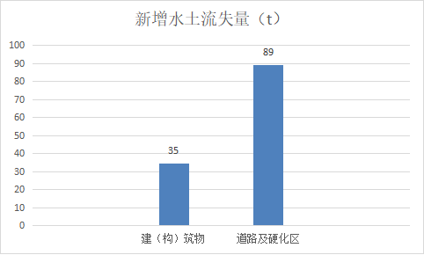
图4.5-1 不同单元新增土壤流失量柱状图

（2）水土流失时段分布分析
根据本项目调查期各时段水土流失量分布结果，从表4-6和图4-2可以看出，施工期是水土流失最大的时段，新增水土流失量为112t，占新增水土流失总量的86%，自然恢复期新增水土流失量为18t，占新增水土流失总量的14%，因此施工期是水土流失防护的重点时段。
表4.5-2 各预测时段新增水土流失量统计表
预测时段 | 施工期 | 自然恢复期 | 合计
新增土壤流失量（t） | 112 | 12 | 124
占新增土壤流失总量（%） | 91% | 9% | 100%
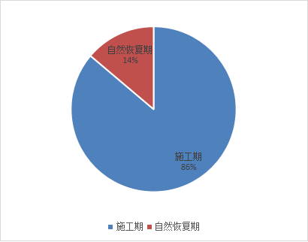
图4.5-2 不同时段新增土壤流失量饼图

（3）水土保持防治重点区段、部位和时段
根据上述水土流失分布的区域和部位、水土流失时段等不同方面的结果，进行综合分析，可以得出：水土流失防治、监测的重点区段和部位为道路及硬化区；施工期为监测的重点时段。

4.5.2指导意见
由预测结果可见，施工期新增水土流失量最大，是本工程水土流失防治和监测的重点时段；道路及硬化区新增水土流失量最大，是本工程水土流失防治的重点区域。
（1）从水土流失预测结果可以看出，建（构）筑物、道路及硬化区的水土流失防治，根据水土流失的重点区域和时段及主体已列的水土保持措施，从在水土保持角度分析，主体已列的措施的防治措施不能够形成了一个完整、有效的水土流失防治体系，还需本方案新增补充。在保证工程防治效果的同时保护生态，做到工程建设与区域自然环境相协调。
（2）在工程建设中，若不采取科学的、有效的防治措施，将加大项目区水土流失，导致区域生态环境恶化，制约区域经济的可持续发展。基本建设期应对工程施工形成的开挖面，以工程措施和临时措施相结合进行重点治理。
（3）根据预测结果，工程施工期的新增水土流失较为突出。由于工程施工区域的不同，水土流失强度和特点各不相同，水土保持监测需充分反映出各施工区的水土流失特点、水土保持工程建设的进度、数量、质量及其效益，以便有针对性地分区采取措施，有效控制水土流失。

5水土保持措施

5.1防治区划分

5.1.1分区原则
（1）区内地表形态、地面物质组成和侵蚀状况相似，造成水土流失的原因、特点相似；
（2）各分区内造成水土流失的主导因子相近或相似；
（3）有利于分类指导防治措施的总体布局；
（4）有利于水土流失预测、方案实施效果的客观评价及水土流失调查。

5.1.2分区方法
通过查阅主体工程设计文件，结合现场调查，收集有关资料，参照同类工程有关防治分区的成果，进行水土流失防治分区。本项目水土流失防治分区按一级进行分级。
根据主体工程施工中对水土流失的影响程度，确定本项目水土保持工程的一般防治项目。

5.1.3分区结果
根据分区原则，分区方法，考虑地形、地貌等自然因子以及主体工程组成、总平面布置、施工组织和施工工艺等不同，本项目水土流失防治分区详见表5.1.3-1。
表5.1.3-1 水土流失防治分区表
一级区 | 二级区 | 防治责任  范围（hm²） | 边界条件 | 备注
冲洪积平原区 | 建（构）筑物 | 0.98 | 包括井口工艺装置区、加气区、CNG工艺装置区、行政办公及生活服务设施、事故水池、绿化等占压的边界
冲洪积平原区 | 道路及硬化区 | 2.76 | 本区占地总面积为2.76hm²，均为永久占地，其中新建道路硬化场地占地面积为0.70hm²，硬化面积为1.81hm²，绿化0.25hm²。占压的边界
冲洪积平原区 | 管线工程区 | （0.41） | 由供电260m、排水420m等组成
冲洪积平原区 | 施工生产生活区 | （0.10） | 用于项目区建设过程中临时办公、机械停放场地等占压的边界
合计 |  | 3.74
注：（）内为重复占地，不重复计列面积。

5.2措施总体布局

5.2.1 布设原则
为维护本工程建设及运行的安全，保护项目建设区生态环境，，遵循生态规律和经济规律，结合主体工程的特点合理进行。据此，在水土保持措施设计中应遵守以下原则：
（1） 采取分区治理，工程措施与植物措施相结合，永久措施与临时措施相结合的原则。建设过程中，应根据各分区的地形地貌、水土流失特点及施工布置，分别采取适当的防治措施。
（2） 注重防治措施的时效性的原则。注意各种防护措施在时间安排上的合理性，使各种措施充分发挥其效能。场地清基、路基工程建设、施工场地平整等，应事先做好开挖扰动区的防护措施及基础挖方临时堆土的防护工作，以有效防止施工过程中水土流失。
（3） 坚持不重不漏，系统全面的原则。将主体工程设计中措施作为本工程水土保持措施的重要组成部分，同时补充完善各分区新增的水土保持措施设计，形成完整的水土流失防治措施体系。
（4） 植物措施设计与所在区域的景观协调、乔灌草合理配置原则。植被选择尽量选择不易招致虫鸟、抗逆性强的乡土树种。
（5） 经济、有效、实用的原则。对于重点水土流失区的防护措施应进行多方案比选，确定投入、效果比最佳方案，节省工程投资，保证水保效果，同时具有可操作性。

5.2.2 措施设计

5.2.2.1工程措施
参照水利部《生产建设项目水土保持技术标准》（GB 50433-2018）标准，结合主体工程设计标准。

5.2.2.2植物措施

（1）植物措施设计原则
1）坚持“适地适树，适地适草”的原则，树、草种选择以乡土树草种为主。
2）结合工程主体绿化设计，充分体现为主体工程服务，在不影响工程运营的基础上，从水土保持角度对项目区进行防护和绿化。
3）选择容易种植、繁殖和管理、抵抗病虫害强的树种。
4）确定植树种草的技术措施与要求。

（2）植被立地条件分析

1）植物措施设计原则
①坚持“适地适树，适地适草”的原则，树、草种选择以乡土树草种为主。
②结合工程主体绿化设计，充分体现为主体工程服务，在不影响工程运营的基础上，从水土保持角度对项目区进行防护和绿化。
③选择容易种植、繁殖和管理、抵抗病虫害强的树种。
④确定植树种草的技术措施与要求。

2）植被立地条件分析
①年平均降水量18.6mm，最大年降水量54.9mm，最小年降水量为1.9mm，年平均蒸发量2506.9mm，雨季为6-9月。全年盛行东北风，多风沙、浮尘和沙暴天气，年平均沙暴天气达20.5天，浮尘天气193.7天，根据气象站风要素资料统计，该地区多年平均风速为2.5m/s，瞬时最高风速为23.2m/s，多年平均最大风速为19m/s；无霜期年平均为165天，项目区多年平均最大冻土深度为84cm。，因此项目区属于极干旱区，且项目区土质多为沙土，表层有机质合量低，根据主体资料本项目在项目区周边布设植物措施，因此项目区内考虑采取植物措施。
② 灌溉条件
- 本项目绿化用水来自且末县塔提让镇拉运至项目区，采用人工灌溉方式，满足绿化灌溉需求。
③植物品种选择
本工程要求乔木、草皮搭配种植，项目区可选主要植物品种如下：
①常绿乔木：云杉、樟子松、侧柏、爬山柏等；
②落叶乔木：柳树类、榆树类、银杏、杨树、夏橡、黄菠萝、白蜡、刺槐、 山桃、苹果、山楂等；
③草籽：早熟禾、百慕大、黑麦草等。
本方案从水土保持角度综合分析认为，主体工程绿化设计在植物物种选择上 符合“适地适树、适地适草、对位配置、本地树种优先”的原则，抚育管理措施科学合理，能够确保植物成活率。因此本方案将主体工程设计的园林式绿化措施纳入水土保持防治体系中，同时计入水保投资，本方案不再新增植物措施。

表 5.2.2-1 绿化面积表
立地类型区 | 类型区立地条件特征 | 绿化部位 | 面积 | 备注
冲洪积平原区 | 土壤主要为沙土，项目区多年平均降水量18.6mm，蒸发量年平均2506.9mm | 绿化区域 | 0.45hm²

5.2.2.3临时措施
洒水：根据项目施工的特点，工程施工过程中由于大风、施工人员以及施工机械的频繁扰动，洒水能够有效地促进地表结皮，能够有效地减轻水土流失。
防尘网苫盖：考虑到土建施工的特点，从水土保持角度针对临时堆土采取防尘网苫盖措施，以达到水土流失防治目的。

5.2.3 总体布局
根据项目建设特点和当地的自然条件，在水土流失调查及分析评价主体工程中具有水土保持功能工程的基础上，针对建设施工活动引发水土流失的特点和造成危害程度，依据分区治理、突出重点的原则，对工程区水土流失进行综合治理。本工程水土保持分区防治措施总体布局将水土保持工程措施和植物措施，永久措施和临时措施有机结合起来，合理确定水土保持措施的总体布局，以形成完整的、科学的水土保持防治体系。
分区防治措施见表5.2-1，分区防治措施框图详见图5-1。
表5.2-1 项目水土流失防治分区措施布局表
一级区 | 二级区 | 措施类型 | 水土保持措施 | 措施归属
冲洪积平原区 | 建（构）筑物 | 工程措施 | 绿化覆土 | 主体已列
冲洪积平原区 | 建（构）筑物 | 植物措施 | 植物绿化 | 主体已列
冲洪积平原区 | 建（构）筑物 | 临时措施 | 彩钢板围挡 | 主体已列
冲洪积平原区 | 道路及硬化区 | 工程措施 | 绿化覆土 | 主体已列
冲洪积平原区 | 道路及硬化区 | 植物措施 | 植物绿化 | 主体已列
冲洪积平原区 | 道路及硬化区 | 临时措施 | 洒水 | 方案新增
冲洪积平原区 | 管线工程区 | 工程措施 | 土地平整 | 方案新增
冲洪积平原区 | 管线工程区 | 临时措施 | 防尘网苫盖 | 方案新增
冲洪积平原区 | 施工生产生活区 | 工程措施 | 土地平整 | 方案新增
冲洪积平原区 | 施工生产生活区 | 临时措施 | 洒水 | 方案新增

5.3分区措施布设

5.3.1建（构）筑物区

（1）工程措施

1）绿化覆土（主体已列）

项目区由于没有适合种植的土壤，主体设计对建（构）筑物区绿化区域实施绿化覆土，覆土面积为0.20hm²，共覆土方量0.06万m³。

（2）植物措施

植树种草（主体已列）：经查阅主体设计资料，本项目采用园林景观绿化标准，主要在项目区建筑物至围墙之间种树种草，计划植树种草总面积0.45hm²。

（3）临时措施（主体已列）

1）彩钢板围挡
施工前，主体工程在项目建设占地边界周围布置彩钢板进行围挡，共围挡彩钢板970m。

5.3.2道路及硬化区

（1）工程措施

1）绿化覆土（主体已列）
项目区由于没有适合种植的土壤，主体设计对道路及硬化区绿化区域实施绿化覆土，覆土面积为0.25hm²，共覆土方量0.08万m³。

（2）植物措施

植树种草（主体已列）：经查阅主体设计资料，本项目采用园林景观绿化标准，主要在项目区建筑物至围墙之间种树种草，计划植树种草总面积0.25hm²。

（3）临时措施

1）洒水（方案新增）
本方案设计在施工期进行洒水，防止尘土对周围环境的影响，营造良好的施工环境。洒水主要在气候干旱易产生扬尘的月份进行，洒水量每次按3m³/hm²次，每天洒水1次，洒水天数90天（2024年6月-8月），需洒水678m³。利用8m³的洒水车从项目区施工水源地拉运洒水。

5.3.3管线工程区

（1）工程措施

1）土地平整
本方案设计在管线铺设完成后，主体对施工迹地区域采取土地平整，平整面积为0.41hm²。

（2）临时措施

1）防尘网苫盖
本方案设计在施工期间对管沟开挖临时堆土采取防尘网苫盖，防尘网苫盖共计2050m²，防尘网可重复利用。

5.3.4施工生产生活区

（1）工程措施

1）土地平整
本方案设计在工程建设完成后，对施工生产生活区施工迹地区域采取土地平整，平整面积为0.10hm²。

（2）临时措施

1）洒水
本方案设计在施工期进行洒水，防止尘土对周围环境的影响，营造良好的施工环境。洒水主要在气候干旱易产生扬尘的月份进行，洒水量每次按3m³/hm²次，每天洒水1次，洒水天数90天（2024年6月-8月），需洒水27m³。利用8m³的洒水车从项目区施工水源地拉运洒水。

5.35防治措施工程量汇总
经过以上分析计算，本工程水土保持措施工程量汇总详见表5-3。
表5-3 水土保持措施工程量表
防治分区 | 措施类型 | 措施 | 单位 | 数量 | 备注
建（构）筑物区 | 工程措施 | 绿化覆土 | 万m³ | 0.06 | 主体已列
建（构）筑物区 | 植物措施 | 植物绿化 | hm² | 0.20 | 主体已列
建（构）筑物区 | 临时措施 | 彩钢板围挡 | m | 970 | 主体已列
道路及硬化区 | 工程措施 | 绿化覆土 | 万m³ | 0.08 | 主体已列
道路及硬化区 | 植物措施 | 植物绿化 | hm² | 0.25 | 主体已列
道路及硬化区 | 临时措施 | 洒水 | m³ | 668 | 方案新增
管线工程区 | 工程措施 | 土地平整 | hm² | 0.41 | 方案新增
管线工程区 | 临时措施 | 防尘网苫盖 | m² | 2050 | 方案新增
施工生产生活区 | 工程措施 | 土地平整 | hm² | 0.10 | 方案新增
施工生产生活区 | 临时措施 | 洒水 | m³ | 27 | 方案新增

5.4 施工要求

5.4.1 施工组织设计

（1）组织原则
1）与主体工程相配合、协调，在不影响主体工程施工的前提下，尽可能利用主体工程创造的水、电、交通等条件，减少施工辅助设施工程量。
2）水土保持措施设施进度与主体工程建设进度相适应，及时防治新增水土流失。
3）施工进度安排坚持“保护优先、先拦后弃、及时跟进”的原则，弃土弃渣先采取拦挡措施，临建工程施工完毕后及时进行恢复。

（2）施工组织形式
1）本方案防治措施主要有工程措施、植物措施和临时防护措施，不同的措施其施工组织形式不同，应区别对待。
2）施工时应根据各防治区域具体的工程措施合理安排各施工工序，减少或避免各工序间的相互干扰，水土保持工程施工与主体工程施工一并进行。同时施工，同时投产使用”的原则，水土保持方案投资纳入项目投资，实行项目法人制，招标投标及项目监理制，本项目的水土保持工程与主体工程一起招标，签订施工合同时明确施工单位的水土保持责任，要求施工单位按照施工合同完成防治任务。

5.4.2材料供应
本工程施工过程中需要的建筑材料均从且末县周边市场购买，距项目区较近，运输方便。

5.4.3 施工条件
水土保持工程与主体工程在同一地区施工，项目区周边交通便利，各施工段均有道路相通，可以满足施工材料运输需要。水土流失防治工程施工用水和用电量相对较小，水土保持措施工程施工用水和用电均可由主体工程水电系统统一供应。

5.4.4 施工方法

（1）土地平整
土地平整一般包括土地平整、坑凹回填，坑凹回填后进一步平整地面。土地整治一般采取以小型机械为主、人工辅助的方式进行，面积较小机械作业无法实施以及机械不到位的边角、死角采用人工方式进行整治，人工整治采用铁锨对整治区域深度0.3m内坑凹回填，待地面沉陷稳定后，补填沉陷并进行细平整和覆土。绿化区域应根据土壤条件结合土地整治适量施肥。

（2）洒水措施
采用洒水车洒水的方式，喷洒至场地表面，以确保植被快速生长或形成结皮，减少风蚀；尤其是在大风天气下，应及时多频次的洒水，避免产生扬沙。
（3）防尘网苫盖：对短期内闲置的裸露堆体，应按设计要求，采用防尘网进行苫盖，苫盖过程中不留裸露面，利用现有大块砼或浆砌石块镇压，以防大风卷起。
（4）施工管理要求：施工期各种车辆、运输设备应按固定线路行驶，不得任意开辟道路，规范车辆的行驶，减少对原地貌的扰动；明确标识场内交通道路的边界，规范车辆的行驶，减少对原地貌的扰动；合理确定工程的施工期，避免在大风天气或雨天施工。

5.4.5 施工进度安排

（1）施工进度安排原则
本着“三同时”的原则，根据主体工程施工进度及水土保持工程特点，确定完成全部防治工程的期限和年度计划。在制定具体计划时，一是安排随时都将产生水土流失的地段的防治措施；二是部分工程在主体工程建设前就要布设水土保持措施；三是滞后于主体工程的水土保持措施。另外，水土保持措施在安排时序上，一般是先采取临时性措施，其次为工程措施和土地平整措施。

（2）施工进度计划
本项目计划于2024年6月开工建设，计划于2024年8月建成完工，总工期3个月。水土保持各项措施实施进度应建立在主体工程施工进度的基础上，同时结合各防治分区水土流失特点，合理安排。水土保持工程措施应在主体工程施工前进行，水土保持临时措施需结合各项工程的实施进度安排，本方案水土保持工程实施进度安排详见表5-4。

表5-4 水土保持措施进度安排表
施工进度  工程名称 |  | 2024年
 |  | 6 | 7 | 8
主体工程
建（构）筑物区 | 绿化覆土
建（构）筑物区 | 植物绿化
建（构）筑物区 | 彩钢板围挡
道路及硬化区 | 绿化覆土
道路及硬化区 | 植物绿化
道路及硬化区 | 洒水
管线工程区 | 土地平整
管线工程区 | 防尘网苫盖
施工生产生活区 | 土地平整
施工生产生活区 | 洒水
说明：：主体已列水保措施； 方案新增措施： 主体工程：

6水土保持监测
根据《新疆维吾尔自治区实施<中华人民共和国水土保持法>办法》和《新疆维吾尔自治区生产建设项目水土保持方案管理办法》（新水厅〔2016〕112号）中第七条水土保持方案应当严格按照国家有关技术规范的要求完成下列主要内容：（五）水土保持监测（报告表除外）所述，本项目水土保持方案报告表可对水土保持监测不作具体要求。

7水土保持投资概算及效益分析

7.1投资概算

7.1.1编制原则及依据

7.1.1.1编制的原则
（1）水土保持工程作为主体工程的重要组成部分，费用概算的编制依据、价格水平年、费用计取等与主体工程一致，不能满足要求部分，选用水土保持行业标准；
（2）主要材料价格与主体工程一致；
（3）水土保持投资按可行性研究阶段进行估算；
（4）水土保持方案投资纳入主体工程投资。

7.1.1.2编制依据

（1）文件依据
1）《工程勘察设计收费标准》（国家计委、建设部计价格〔2002〕10号）；
2）《关于公布取消和停止征收100项行政事业性收费项目的通知》（财综〔2008〕78号），财政部、国家发展改革委员会；
3）《财政部国家税务总局关于全面推开营业税改征增值税试点的通知》（财税〔2016〕36号，2016年3月23日）；
4）《关于深化增值税改革有关政策的公告》（财政部税务总局海关总署2019年第39号，2019年3月20日）；
5）水利部办公厅关于印发《水利工程营业税改征增值税计价依据调整办法》的通知（办水总〔2016〕132号，2016年7月5日）；
6）《新疆维吾尔自治区水土保持设施补偿费和水土流失防治费收缴使用管理暂行规定》的通知（新政发〔2000〕45号）；
7）《水利部办公厅关于调整水利工程计价依据增值税计算标准的通知》（办财务函〔2019〕448 号，2019年4月4日）。
8）《关于严格执行国家发展改革委，财政部降低部分行政事业性收费标准的通知》（新水办〔2020〕168 号）。

（2）定额依据
1）《开发建设项目水土保持工程概（估）算编制规定》（水利部水总〔2003〕67号，2003.1.25）；
2）《水土保持工程概（估）算编制规定和定额》（水利部水总〔2003〕67号，2003年1月25日）。

7.1.1.3基础单价编制
（1）人工概算单价：按8.37元/工时。
（2）材料预算价格
主要材料预算价格采用主体工程材料估算价，不足部分按当地市场调查价加采购及保管费计算，工程材料采购及保管费费率取2.3%，苗木、种子采购及保管费费率取1.1%。

（3）水、电预算价格
水土保持方案用电、用水预算价格与主体工程相一致。

（4）施工机械使用费
按水利部水总〔2003〕67号文《水土保持工程概算定额》中附录一“施工机械台时费”计算，并按《水利部办公厅关于调整水利工程计价依据增值税计算标准的通知》（办财务函〔2019〕448号）进行调整，施工机械台时费定额的折旧费除以1.13调整系数，修理及替换设备费除以1.09调整系数。

7.1.1.4措施单价编制

（1）工程措施单价
表7-1 工程措施取费费率表
序号 | 费用名称 | 计算基础 | 计算公式 | 分类 | 费率（%）
一 | 其他直接费 | 直接费 | 直接费×其他直接费率 |  | 2.0
二 | 现场经费 | 直接费 | 直接费×现场经费费率 | 砼工程 | 6.0
 |  |  |  | 土方工程 | 5.0
 |  |  |  | 基础处理工程 | 6.0
 |  |  |  | 其他工程 | 5.0
三 | 间接费 | 直接费 | 直接工程费×间接费率 | 土石方工程 | 5.5
 |  |  |  | 砼工程 | 4.3
 |  |  |  | 基础处理工程 | 6.5
 |  |  |  | 其他工程 | 4.4
四 | 企业利润 | 直接费 | （直接工程费+间接费）×企业利润率 |  | 7
五 | 税金 | 直接费 | （直接工程费+间接费+企业利润）×费率 |  | 9

（2）植物措施单价
植物措施单价根据《水土保持工程概（估）算编制规定和定额》计算，由直接工程费、间接费、企业利润和税金组成，直接工程费由直接费、其他直接费、现场经费组成。直接费包括人工费、材料费二项。取费费率与主体工程有的相一致，主体工程没有的按水土保持取费费率，标准见表7-2。
表7-2 植物措施取费费率表
序号 | 费用名称 | 计算基础 | 费率（%）
一 | 其他直接费 | 直接费 | 2.0
二 | 现场经费费率 | 直接费 | 4.0
三 | 间接费费率 | 直接费 | 3.3
四 | 企业利润 | 直接费 | 5
五 | 税金 | 直接费 | 9

（3）措施估算单价
本项目年平均降雨量小于400mm年降雨量，植物措施定额中浇水量乘以调整系数1.25。

7.1.1.5水土保持工程估算编制

（1）工程措施
工程措施估算按设计工程量乘以工程单价进行编制。

（2）植物措施
植物措施费由苗木、草、种子等材料费及种植费组成。
植物措施材料费由苗木、草、种子的概算价格乘以数量进行编制。
栽（种）植费按《水土保持工程估算定额》进行编制。

（3）施工临时工程
临时防护工程：施工期为防止水土流失采取的临时防护措施，按设计方案的工程量乘以单价编制。
其他临时工程：按工程措施投资与植物措施投资之和的2%编制。

（4）独立费用
独立费用包括建设管理费、水土保持监理费、科研勘测设计费、水土保持监测费、水土保持设施验收费。独立费用计算，详见下表7-3。

表7-3 独立费用计算表
项目名称 |  | 编制依据 | 计算公式
独立费用 | 建设管理费 | 《生产建设项目水土保持工程概（估）算编制规定》67号文水利部。此项费用与主体工程合并使用 | 新增措施投资×2.0%
独立费用 | 水土保持监理费 | 国家发展与改革委员会办公厅、建设部办公厅《关于印发修订建设监理与咨询服务费收费标准的工作方案的通知》（发改办价格〔2007〕670号） | 由主体监理代理
独立费用 | 科研勘测设计费 | 本项目科研勘测设计费，根据建设单位和水土保持方案编制单位签订的合同计算。 | 根据实际合同额确定
独立费用 | 水土保持监测费 | 水土保持监测费：包括监测人员费、土建设施费、消耗性材料费和监测设备折旧费这四部分费用，其中监测人员费按监测单位制定收费计取 | 本方案属于水土保持报告表，不开展监测
独立费用 | 水土保持设施验收费 | 《生产建设项目水土保持设施验收管理办法》（水利部第16号令）计算，并根据工程实际情况调整计列 | 结合水土保持设施竣工验收技术评估费取费依据以及项目建设实际情况确定

（5）预备费
基本预备费按第一至第四部分之和的6%计算（不含主体工程已列投资）；
价差预备费按照国家发展计划委员会计投资（1999）1340号文《国家计委关于加强对基本建设大中型项目概算中“价差预备费”管理有关问题的通知》规定，价差预备费为零。

（6）水土保持补偿费
根据《关于我区水土保持补偿费政策有关事宜的通知》（新发改规[2021]12号）：“对一般性生产建设项目，按照征占用土地面积每平方米1元（不足1平方米的按1平方米计）一次性征收”，项目占地面积共计37403.53m²，水土保持补偿费按照1.0元/平米征收，共需缴纳水土保持补偿费37404元。

7.1.2编制说明与估算成果
本项目水土保持工程总投资为22.98万元，其中工程措施投资3.66万元，植物措施投资2.33万元，临时措施投资5.49万元，独立费用7.19万元，基本预备费0.56万元，水土保持补偿费3.7404万元。投资概算附表详见表7-4-1~表7-4-6及单价分析表。

表7-4-1 水土保持投资概算总表 单位：万元
 | 工程或费用名称 | 建安工程费 | 植物措施费 |  | 设备费 | 独立费用 | 主体已列 | 方案新增 | 合计
 | 工程或费用名称 | 建安工程费 | 栽（种）植费 | 苗木、草种子费
第一部分 工程措施费 |  | 3.66 |  |  |  |  | 3.15 | 0.51 | 3.66
1 | 建（构）筑物 | 1.35 |  |  |  |  | 1.35 |  | 1.35
2 | 道路及硬化区 | 1.80 |  |  |  |  | 1.80 |  | 1.80
3 | 管线工程区 | 0.41 |  |  |  |  |  | 0.41 | 0.41
4 | 施工生产生活区 | 0.10 |  |  |  |  |  | 0.10 | 0.10
第二部分 植物措施费 |  | 2.33 |  |  |  |  | 2.33 |  | 2.33
1 | 建（构）筑物 | 1.04 |  |  |  |  | 1.04 |  | 1.04
2 | 道路及硬化区 | 1.30 |  |  |  |  | 1.30 |  | 1.30
第三部分 临时措施费 |  | 5.49 |  |  |  |  | 3.93 | 1.56 | 5.49
（一） | 临时防护工程 | 5.48 |  |  |  |  | 3.93 | 1.55 | 5.48
1 | 建（构）筑物 | 3.93 |  |  |  |  | 3.93 |  | 3.93
2 | 道路及硬化区 | 0.99 |  |  |  |  |  | 0.99 | 0.99
3 | 管线工程区 | 0.52 |  |  |  |  |  | 0.52 | 0.52
4 | 施工生产生活区 | 0.04 |  |  |  |  |  | 0.04 | 0.04
（二） | 其他临时工程 | 0.01 |  |  |  |  |  | 0.01 | 0.01
第四部分 独立费用 |  |  |  |  |  | 7.19 |  | 7.19 | 7.19
1 | 建设管理费 |  |  |  |  | 0.19 |  | 0.19 | 0.19
2 | 水土保持监理费 |  |  |  |  | / |  | / | /
3 | 科研勘测设计费 |  |  |  |  | 3.50 |  | 3.50 | 3.50
4 | 水土保持监测费 |  |  |  |  | / |  | / | /
5 | 水土保持设施验收报告费 |  |  |  |  | 3.50 |  | 3.50 | 3.50
五 | 一至四部分合计 |  |  |  |  |  | 9.41 | 9.26 | 18.67
六 | 基本预备费 |  |  |  |  |  |  | 0.56 | 0.56
七 | 静态总投资 |  |  |  |  |  |  | 9.82 | 19.24
八 | 水土保持补偿费 |  |  |  |  |  |  | 3.7404 | 3.7404
九 | 工程水土保持总投资 |  |  |  |  |  | 9.41 | 13.57 | 22.98

表7-4-2 分部工程投资估算表
序号 | 工程或费用名称 | 单位 | 数量 | 单价(元) | 投资（万元） | 主体已列 | 方案新增
第一部分 工程措施 |  |  |  |  | 3.66 | 3.15 | 0.51
一 | 建（构）筑物 |  |  |  | 1.35 | 1.35
1 | 绿化覆土 | 万m³ | 0.06 | 225100.00 | 1.35 | 1.35
二 | 道路及硬化区 |  |  |  | 1.80 | 1.80
1 | 绿化覆土 | 万m³ | 0.08 | 225100.00 | 1.80 | 1.80
三 | 管线工程区 |  |  |  | 0.41 |  | 0.41
1 | 土地平整 | hm² | 0.41 | 10085.82 | 0.41 |  | 0.41
四 | 施工生产生活区 |  |  |  | 0.10 |  | 0.10
1 | 土地平整 | hm² | 0.10 | 10085.82 | 0.10 |  | 0.10
第二部分 植物措施 |  |  |  |  | 2.33 | 2.33
一 | 建（构）筑物 |  |  |  | 1.04 | 1.04
1 | 植物绿化 | hm² | 0.20 | 51800.00 | 1.04 | 1.04
二 | 道路及硬化区 |  |  |  | 1.30 | 1.30
1 | 植物绿化 | hm² | 0.25 | 51800.00 | 1.30 | 1.30
第三部分 临时措施 |  |  |  |  | 5.49 | 3.93 | 1.56
一 | 临时防护措施 |  |  |  | 5.48 | 3.93 | 1.55
（一） | 建（构）筑物 |  |  |  | 3.93 | 3.93
1 | 彩钢板围挡 | m | 970 | 40.51 | 3.93 | 3.93
（二） | 道路及硬化区 |  |  |  | 0.99 |  | 0.99
1 | 洒水 | m³ | 668 | 14.63 | 0.99 |  | 0.99
（三） | 管线工程区 |  |  |  | 0.52 |  | 0.52
1 | 防尘网苫盖 | m² | 2050 | 2.54 | 0.52 |  | 0.52
（四） | 施工生产生活区 |  |  |  | 0.04 |  | 0.04
1 | 洒水 | m³ | 27 | 14.63 | 0.04 |  | 0.04
二 | 其他临时工程 |  |  |  | 0.01 |  | 0.01
 | 其他临时工程 | % |  | 2.00 | 0.01 |  | 0.01

表7-4-3 独立费用计算表
序号 | 费用名称 | 编制依据及计算公式 | 投资（万元）
一 | 建设管理费 | 按一至三部分之和的2% | 0.19
二 | 水土保持监理费 | 按实际工作量计列 | /
三 | 科研勘测设计费 | 按相关规定计列 | 3.50
四 | 水土保持监测费 | 按实际工作量计列 | /
五 | 水土保持设施竣工验收报告编制费 | 市场价 | 3.50
合计 |  |  | 7.19
表7.1.2 -4 水土保持补偿费计算表
项目 | 行政权属 | 水土保持设施  面积（m²） | 补偿费标准  （元/m²） | 金额(元)
占地面积 | 且末县 | 37403.53 | 1 | 37403.53
合 计 |  |  |  | 37403.53

表7-4-5 主要材料价格表 单位：元
序号 | 材料名称 | 单位 | 预算价格 | 其中
 |  |  |  | 原价 | 运杂费 | 到工地价格 | 采购及保管费
1 | 电 | kw·h | 1.70 | 与主体保持一致
2 | 水 | m³ | 3.56
3 | 柴油 | t | 5950.00
4 | 汽油 | t | 6350.00
5 | 防尘网 | m² | 1.02
6 | 编织袋 | m³ | 0.51

表7-4-6 施工机械台时费汇总表 单位：元
序号 | 定额  编号 | 名称及  规格 | 台时费 | 其中
 |  |  |  | 折旧费 | 修理及替换  设备费 | 安拆费 | 人工费 | 动力燃料费
1 | 1031 | 74kw  推土机 | 121.76 | 16.81 | 20.93 | 0.86 | 20.09 | 63.07
2 | 3040 | 8m³  洒水车 | 96.58 | 13.58 | 19.76 |  | 10.88 | 52.36

表7-4-7 工程单价汇总表 单位：元
序号 | 工程项目 | 单位 | 工程单价 | 其中
 |  |  |  | 直接工程费 | 间接费 | 企业利润 | 价差 | 税金
1 | 洒水车洒水 | m³ | 14.63 | 0.25 | 3.56 | 7.30 | 0.33 | 0.57
2 | 土地平整 | hm² | 10085.82 | 585.90 | 99.62 | 6940.32 | 228.78 | 381.29
3 | 防尘网苫盖 | m² | 2.54 | 0.84 | 1.09 |  | 0.06 | 0.10
4 | 临时拦挡 | m³ | 150.46 | 97.26 | 17.00 |  | 3.43 | 5.88
5 | 绿化覆土 | m³ | 22.51
6 | 彩钢板围挡 | m | 40.51
7 | 植物绿化 | hm² | 51800
8 | 绿化灌溉 | hm² | 650

7.2效益分析

7.2.1水土流失防治效益
本项目建设区面积3.74hm²，通过实施水土保持治理措施，项目区水土保持工程措施面积0.45hm²，植物措施面积0.45hm²，建筑物占地加硬化面积3.29hm²，据此计算水土流失治理防治指标达到情况。各项计算参数详见表7-5，六项指标达标情况见表7-6。
表7-5 水土流失防治指标计算参数表
防治分区 | 扰动地表面积  （hm²） | 水土流失面积  （hm²） | 永久建筑物占地+硬化面积（hm²） | 工程措施面积（hm²） | 植物措施面积（hm²） | 可绿化面积（hm²）
建（构）筑物 | 0.98 | 0.98 | 0.78 | 0.20 | 0.20 | 0.21
道路及硬化区 | 2.76 | 2.76 | 2.51 | 0.25 | 0.25 | 0.26
管线工程区 | （0.41） | （0.41） |  | （0.41）
施工生产生活区 | （0.10） | （0.10） |  | （0.10）
合计（扣除重复） | 3.74 | 3.74 | 3.29 | 0.45 | 0.45 | 0.47

（1）水土流失治理度
通过工程建设中对防治责任范围内建设施工活动造成的水土流失进行防治，可使各类土地的土壤流失量下降到规定范围内。项目区水土流失治理措施面积3.74hm²，本工程建设期造成水土流失总面积3.74hm²，水土流失治理度为99%。

（2）土壤流失控制比
本方案对工程建设扰动范围内可能造成水土流失的区域均采取了治理措施，对开挖、排弃、堆垫等场地应进行防护、整治，并采取必要的苫盖、拦挡措施。对施工过程中发生的土壤流失及时采取控制措施，使各阶段的土壤流失防治均达到防治目标，治理后的土壤流失控制比达到1.0，达到土壤流失控制比1.0以上的防治目标。

（3）渣土防护率
通过采取相应的措施，对防治责任范围内的临时堆存土方进行有效防护，渣土防护率达97%。

（4）表土保护率
项目区位于北方风沙区，表土保护率不作要求。

（5）林草植被恢复率
项目区内林草类植被面积为0.45hm²，可恢复林草植被面积为0.47hm²，林草植被恢复率为96%，超过防治目标值85%。
- 林草覆盖率
项目区内林草类植被面积为0.45hm²，项目建设区总面积为3.74hm²，项目区总的林草覆盖率预测计算值为12.03%。
表7-6 水土流失防治六项指标计算结果表
指标 | 目标值 | 计算依据 | 单位 | 数量 | 设计达到值 | 达标情况
水土流失治理度 | 85 | 水土流失治理达标面积 | hm² | 3.74 | 99% | 达标
水土流失治理度 | 85 | 土壤流失总面积 | hm² | 3.74 | 99% | 达标
土壤流失控制比 | 1.0 | 容许土壤流失量 | t/（km²•a） | 1500 | 1.0 | 达标
土壤流失控制比 | 1.0 | 治理后每平方公里  年均土壤流失量 | t/（km²•a） | 1500 | 1.0 | 达标
渣土  防护率 | 87 | 实际拦渣的永久弃渣、临时堆土数量 | 万m³ | 1.50 | 97% | 达标
渣土  防护率 | 87 | 永久弃渣、临时堆土数量 | 万m³ | 1.55 | 97% | 达标
表土  保护率 | - | 保护的表土数量 | 万m³ | - | - | -
表土  保护率 | - | 可剥离表土总量 | 万m³ | - | - | -
林草植被恢复率 | 85 | 林草植被面积 | hm² | 0.45 | 96% | 达标  达标
林草植被恢复率 | 85 | 可恢复林草植被面积 | hm² | 0.47 | 96% | 达标  达标
林草  覆盖率 | 11 | 林草植被面积 | hm² | 0.45 | 12.03% | 达标
林草  覆盖率 | 11 | 项目建设区面积 | hm² | 3.74 | 12.03% | 达标

7.2.2 社会效益
随着本项目水土保持措施的全方位实施，不仅使工程区内的水土流失得到有效控制，工程区生态环境得到改善，而且有利于促进土地利用结构调整，适应社会经济发展的需要。提高环境容量，促进实施区经济的可持续发展。随着生态环境的改善、经济的持续增长，本项目可促进社会进步、稳定生产，对于建立安定团结的社会局面具有重要的意义。

7.2.3 生态效益
经调查分析表明，水土保持措施实施后，防治责任范围内易发生水土流失的区域得到治理，原有水土流失程度得到有效控制，因工程建设而产生的弃渣也将得到有效防护，减轻因工程建设等人为活动对自然环境的破坏，为恢复和改善区域生态环境创造有利条件。

8水土保持管理

8.1组织管理
根据国家有关法律法规，水土保持方案批准后，建设单位应成立与环境保护相结合的水土保持方案实施管理机构，并设专人负责水土保持工作，协调好水土保持方案与主体工程的关系，负责组织实施审批的水土保持方案，开展水土保持方案的实施检查，全力保证该项工程的水土保持工作按年度、按计划进行，并主动与水行政主管部门密切配合，自觉接受水行政主管部门的监督检查。水土保持实施管理机构主要工作职责如下：
（1）认真贯彻、执行“预防为主、保护优先、全面规划、综合治理、因地制宜、突出重点、科学管理、注重效益”的水土保持工作方针；
（2）建立水土保持目标责任制，把水土保持列为工程进度、质量考核的内容之一，按年度向水行政主管部门报告水土流失防治情况，制定水土保持方案详细实施计划；
（3）工程施工期间，与设计、施工、监理单位保持畅通联系，协调好水土保持方案与主体工程的关系，确保水土保持设施的正常建设，并按时竣工，最大限度减少人为造成的水土流失和生态环境的破坏；
（4）建立水土保持工程档案，经常深入工程现场进行检查，掌握工程施工和运行期间的水土流失状况及防治措施落实状况；
（5）水土保持工程建成后，为保证工程安全和正常运行，充分发挥工程效益，建设单位必须对征占地范围内的水土保持设施进行维护和管理。

8.2后续设计
在项目后续分项工程建设中，为确保水土保持方案的顺利实施，根据批复的水土保持方案要求，进一步做好工程后续设计工作，并优化主体工程设计及方案设计的各项水土保持工程设计，确保方案批复的各项水土保持措施顺利实施。
在项目建设过程中，若出现因主体工程施工布置、施工工艺以及施工占地面积等变化而导致水土保持措施数量、类型等发生较大变化的情况，建设单位需进行该项目水土保持设施变更报告，并上报原水土保持方案报告表审批机关进行审查。

8.3水土保持监测
根据《新疆维吾尔自治区实施<中华人民共和国水土保持法>办法》和《新疆维吾尔自治区生产建设项目水土保持方案管理办法》，依法编制水土保持方案报告书的生产建设项目，生产建设单位应当自行或者委托有关机构开展水土保持监测工作。本项目属于水土保持报告表，对水土保持监测不做具体要求。

8.4水土保持监理
根据水利部关于进一步深化“放管服”改革全面加强水土保持监管的意见（水保〔2019〕160号），凡主体工程开展监理工作的项目，应当按照水土保持监理标准和规范开展水土保持工程施工监理。本项目征占地面积小于20公顷，挖填土石方总量小于20万立方米，不需要配备具有水土保持专业监理资格的工程师，采用主体监理即可。从事水土保持工程现场监理工作，要严格执行工程项目施工中的技术规定，对所有水土保持工程的预算投资、项目设计、施工工序、质量和数量等进行监理，严格遵守水土保持工程施工中的监理要求。建立水土保持监理档案，施工过程中的临时措施应有影像资料。
该项目法人应当按照水利工程建设项目招标投标管理的规定，通过招标方式选定水土保持措施实施的监理单位，对方案实施进行全过程的监理。承担水土保持工程监理工作人员必须取得水土保持监理工程师证书或监理资格培训结业证书，同时根据国家建设监理的有关规定和技术规范、批准的水土保持方案及工程设计文件，以及工程施工合同、监理合同，开展监理工作。
监理单位确定后，需向该水土保持方案批准单位备案。在监理过程中，监理单位应对水土保持设施的单元工程、分部工程、单位工程提出质量评定意见，并在工程结束后向业主提交水土保持工程专项监理报告。该监理报告将作为水土保持设施专项验收的依据。

8.5水土保持施工
施工管理作为水土流失的重点时段，应重点做好施工期的管理工作，主要内容如下：
（1）项目在施工招标标书中，严格限定施工占地面积；增加阶段验收时应有地方水行政主管部门参加，并对水土保持设施数量和质量进行认定签字，施工单位方可撤离，建设单位方可付款等水土保持条款。
（2）项目法人需将水土保持工程纳入主体工程招投标管理中，并在设计、施工、监理、验收等各个环节逐一落实。在发标书中应详细列出水土保持工程内容，并列入招标合同。在招标文件中，应明确承包商防治水土流失责任。由施工单位保质保量的完成好水土保持施工任务。
（3）施工期应首先制订严格的施工管理运行条例，运用管理措施减少地表的扰动面积；合理安排施工，减少土方的倒运次数，减少产生水土流失的时段。
（4）施工期间车辆运输土石方，运输车辆的车厢应采取帆布遮盖，减少风蚀。

（5）施工期间施工单位合理安排施工工序，尽量减少倒运的次数。
（6）施工期间应规划施工活动范围，由专人负责严格控制和管理运输车辆及重型机械的行车范围，以防破坏地表，引发水土流失。
（7）注意利用料临时防护，施工单位施工完毕后应向业主提交临时防护工程影像资料。

8.6水土保持设施验收
按照《生产建设项目水土保持方案管理办法》（水利部令第53号，2023年1月17日发布，2023年3月1日起施行）、《水利部关于加强事中事后监管规范生产建设项目水土保持设施自主验收的通知》（水保〔2017〕365号）、《生产建设项目水土保持监督管理办法》（办水保〔2019〕172号）有关规定的要求，在主体工程竣工验收时，要同时验收水土保持设施，水土保持设施验收合格后，主体工程方可正式投入使用，验收不合格，主体工程不得投入运行。
（1）方案实施及设施维护和检查
①生产建设单位应当按照经批准的水土保持方案，采取水土流失预防和治理措施。需要编制初步设计的生产建设项目，其初步设计应当包括水土保持篇章，明确水土流失防治措施、标准和水土保持投资，其施工图设计应当细化水土保持措施设计。生产建设单位应当将水土保持工作任务和内容纳入施工合同，落实施工单位水土保持责任，在建设过程中同步实施水土保持方案提出的水土保持措施，保证水土保持措施的质量、实施进度和资金投入。
②项目水土保持工作不仅包括各项水土保持措施的落实和实施，也包括水土保持措施建成运行后的设施维护，采取相应的技术保证措施。
③为保证水土保持工程质量，必须要求有资质的施工队伍施工。施工期间，施工单位要严格按设计要求施工。
④定期或不定期地对已验收的水土保持工程进行检查，随时掌握其运行状态，保证工程完好。
（2）竣工验收
生产建设项目土建工程完工后，应当及时开展水土保持设施的验收工作。由建设单位组织水土保持设施竣工验收。
水土保持设施验收的内容、程序等按照《水利部关于加强事中事后监管规范生产建设项目水土保持设施自主验收的通知》（水保〔2017〕365号）和《生产建设项目水土保持方案管理办法》（水利部令第53号，2023年1月17日发布，2023年3月1日起施行）执行。建设单位自主验收的要求主要有以下几点：
①生产建设项目投产使用前，生产建设单位应当按照水利部规定的标准和要求，开展水土保持设施自主验收，验收结果向社会公开并报审批水土保持方案的水行政主管部门备案。水行政主管部门应当出具备案回执。其中，编制水土保持方案报告书的，生产建设单位组织第三方机构编制水土保持设施验收报告。承担生产建设项目水土保持方案技术评审、水土保持监测、水土保持监理工作的单位不得作为该生产建设项目水土保持设施验收报告编制的第三方机构。
②明确验收结论。水土保持设施验收报告编制完成后，生产建设单位应当按照水土保持法律法规、标准规范、水土保持方案及其审批决定、水土保持后续设计等，组织水土保持设施验收工作，形成水土保持设施验收鉴定书，明确水土保持设施验收合格的结论。水土保持设施验收合格后，生产建设项目方可通过竣工验收和投产使用。
③公开验收结果。除按照国家规定需要保密的情形外，生产建设单位应当在水土保持设施验收合格后，通过其官方网站或者其他便于公众知悉的方式向社会公开水土保持设施验收鉴定书、水土保持设施验收报告、水土保持监理总结报告和水土保持监测总结报告。对公众反映的主要问题和意见，生产建设单位应当及时予以处理或者回应。
④报备验收材料。生产建设单位应当在向社会公开水土保持设施验收材料后、生产建设项目投产使用前，向水土保持方案审批机关报备水土保持设施验收材料。报备材料包括水土保持设施验收鉴定书、水土保持设施验收报告、水土保持监理总结报告和水土保持监测总结报告。生产建设单位、第三方机构、水土保持监测机构和监理机构分别对水土保持设施验收鉴定书、水土保持设施验收报告、水土保持监测总结报告和水土保持监理总结报告等材料的真实性负责。按照《水利部关于进一步深化“放管服”改革全面加强水土保持监管的意见》（水保〔2019〕160号）的规定：简化验收报备，对实行承诺制或者备案制管理的项目，只需要提交水土保持设施验收鉴定书，其水土保持设施验收组中应当有至少一名省级水行政主管部门水土保持方案专家库专家。
⑤配合水行政主管部门核查检查。水土保持设施验收材料报备完成后，建设单位应根据水行政主管部门核查检查时间，通知水土保持方案编制、监理、监测、验收报告编制等相关单位配合水行政主管部门的核查工作。
⑥水土保持设施验收合格并交付使用后，建设单位应当加强水土保持设施的管理和维护，确保水土保持设施安全、有效运行。
《水利部办公厅关于实施生产建设项目水土保持信用监管“两单”制度的通知》（办水保〔2020〕157 号），验收报告编制单位不满足验收标准和条件而作出验收合格结论的，应当列入水土保持“重点关注名单”。根据《水利部办公厅关于印发生产建设项目水土保持问题分类和责任追究标准的通知》（办水保函〔2020〕564号），水土保持设施验收问题及责任追究标准详见表8.6-1。
表8.6-1 水土保持设施验收问题及责任追究标准
工作环节 | 序号 | 具体问题 | 问题性质 | 责任单位 | 追责方式
水土保持设施验收 | 1 | 未完成水土保持设施自主验收或者验收不合格，工程投产使用或通过竣工验收 | 严重 | 生产建设单位 | 通报批评
水土保持设施验收 | 2 | 不满足验收标准和条件而通过水土保持设施自主验收 | 严重 | 生产建设单位、验收报告编制单位 | 通报批评
水土保持设施验收 | 3 | 水土保持设施验收报告的内容 不符合相关规定 | 一般 | 验收报告编制单位 | 责令整改

附表1：单价分析表
洒水车洒水
定额编号1-25-1 单位：100m³水
工作内容：吸水、运水、洒水、空回
序号 | 工程名称 | 单位 | 数量 | 单价（元） | 合计（元）
一 | 直接工程费 |  |  |  | 1201.82
（一） | 直接费 |  |  |  | 1111.25
1 | 人工费 | 工时 |  |  | 25.11
① | 人工费（工） | 工时 | 3.00 | 8.37 | 25.11
2 | 材料费 |  |  |  | 356.00
① | 水 | m³ | 100.00 | 3.56 | 356.00
3 | 机械费 |  |  |  | 730.14
① | 8m³洒水车 | 台班 | 7.56 | 96.58 | 730.14
（二） | 其他直接费 | % | 3.00 |  | 33.34
（三） | 现场经费 | % | 5.00 |  | 57.23
二 | 间接费 | % | 4.40 |  | 52.88
三 | 企业利润 | % | 7.00 |  | 87.83
四 | 税金 | % | 9.00 |  | 120.83
合计 |  |  |  |  | 1463.36

防尘网苫盖
定额依据:03005 单位:100m²
工作内容：场内运输、铺设、搭接
序号 | 工程名称 | 单位 |  | 数量 |  | 单价（元） |  | 合计（元）
一 | 直接工程费 |  |  |  |  |  |  | 208.62
（一） | 直接费 |  |  |  |  |  |  | 192.90
1 | 人工费 |  |  |  |  |  |  | 83.70
① | 人工费（工） | 工时 |  | 10.00 |  | 8.37 |  | 83.70
2 | 材料费 |  |  |  |  |  |  | 109.20
① | 防尘网 | m² |  | 106.00 |  | 1.02 |  | 108.12
② | 其他材料费 | % |  | 1.00 |  |  |  | 1.08
（二） | 其他直接费 | % |  | 3.00 |  |  |  | 5.79
（三） | 现场经费 | % |  | 5.00 |  |  |  | 9.93
二 | 间接费 | % |  | 4.40 |  |  |  | 9.18
三 | 企业利润 | % |  | 7.00 |  |  |  | 15.25
四 | 税金 | % |  | 9.00 |  |  |  | 20.97
合计 |  |  |  |  |  |  |  | 254.02
土地平整
定额依据:01147 单位:100m²
工作内容：推平
序号 | 工程名称 |  | 单位 |  | 数量 | 单价（元） | 合计（元）
一 | 直接工程费 |  |  |  |  |  | 82.36
1 | 直接费 |  |  |  |  |  | 76.26
① | 人工费 |  |  |  |  |  | 5.859
 | 人工费（工） |  | 工时 |  | 0.70 | 8.37 | 5.859
② | 材料费 |  |  |  |  |  | 1.00
 | 其他材料费 |  | % |  | 17 | 5.86 | 1.00
③ | 机械使用费 |  |  |  |  |  | 69.40
 | 推土机（74kw） |  | 台时 |  | 0.57 | 121.76 | 69.40
2 | 其他直接费 |  | % |  | 3.00 |  | 2.29
3 | 现场经费 |  | % |  | 5.00 |  | 3.81
二 | 间接费 |  | % |  | 5.00 |  | 4.12
三 | 企业利润 |  | % |  | 7.00 |  | 6.05
四 | 税金 |  | % |  | 9.00 |  | 8.33
合计 |  |  |  |  |  |  | 100.86

附 件

附件1 项目委托书
委 托 书

新疆中测环保科技有限公司：
巴州平成天然气有限公司古城区块试采气回收项目（一期）项目已立项，根据《中华人民共和国水土保持法》、《开发建设项目水土保持方案管理办法》及省、市、区（县）有关规定，现委托贵单位编制“巴州平成天然气有限公司古城区块试采气回收项目（一期）项目”水土保持方案报告表，请按照《生产建设项目水土保持技术标准》（GB50433-2018）和《生产建设项目水土流失防治标准》（GB/T50434-2018）的要求，尽快完成《巴州平成天然气有限公司古城区块试采气回收项目（一期）项目水土保持方案报告表》的编制工作。

巴州平成天然气有限公司
2024年3月25日

附件2 用地预审与选址意见书
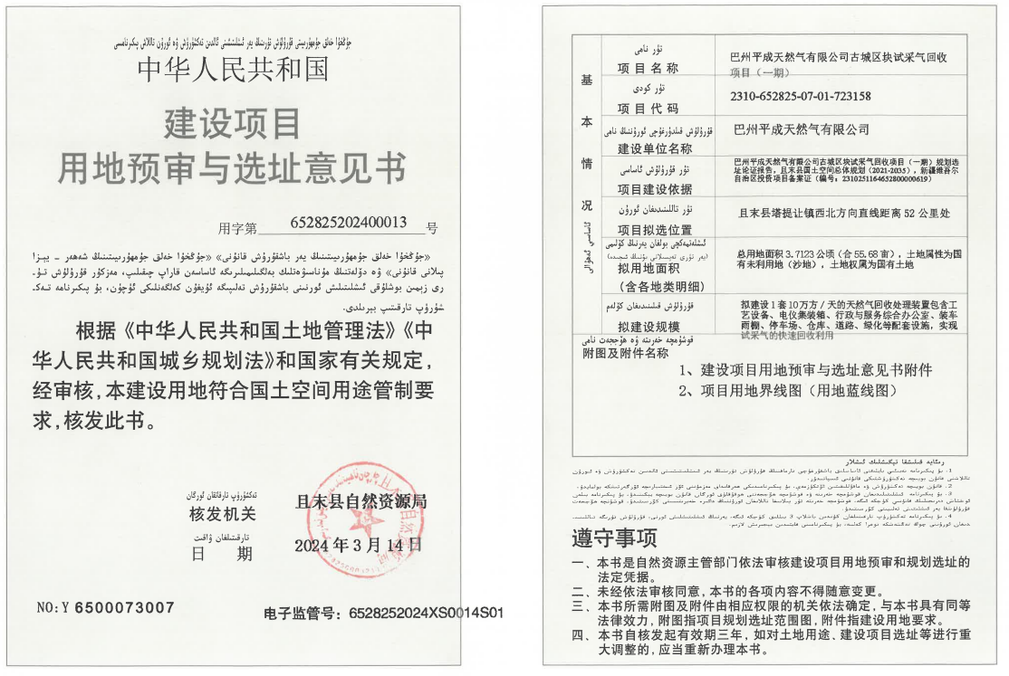

附件3 关于同意变更巴州平成天然气有限公司古城区试块采气回收项目（一期）建设内容的批复
